
PETI
Plan Estratégico de Tecnologías de
la Información - PETI
2023-2026
Parques Nacionales Naturales de Colombia - PNNC
2025

Diciembre 2025


Introducción

El Decreto 767 de 2022, establece los lineamientos generales de la Política de Gobierno Digital que deberán adoptar las entidades pertenecientes a la administración pública, encaminados hacia la transformación digital y el mejoramiento de las capacidades TIC. Dentro de la política se detalla el Habilitador de Arquitectura, el cual contiene todas las temáticas y productos que deberán desarrollar las entidades en el marco del fortalecimiento de las capacidades internas de gestión de las tecnologías, así mismo el Marco de Referencia de Arquitectura Empresarial V 3.0 es uno de los pilares de este habilitador.

El Grupo de Tecnologías de la Información y las Comunicaciones - GTIC de Parques Nacionales Naturales de Colombia - PNNC, a través de la definición de su plan estratégico de Tecnologías de la Información (2023 -2026), tendrá la oportunidad de transformar digitalmente los servicios que brinda a sus grupos de interés, adoptar los lineamientos de la Gestión de TI del Estado Colombiano, desarrollar su rol estratégico al interior de la Entidad, apoyar las áreas misionales mientras se piensa en tecnología, liderar las iniciativas de TI que deriven en soluciones reales y tener la capacidad de transformar su gestión, como parte de los beneficios que un plan estratégico de TI debe producir una vez se inicie su ejecución.

Este Plan Estratégico de Tecnologías de la Información está alineado con el el Plan Estratégico Institucional2023-2026; se incluyen dentro del análisis, el Plan Estratégico SIAC, constituido como un plan sectorial que se enfoca en la proyección de iniciativas tendientes a fortalecer el Sistema de Información Ambiental de Colombia – SIAC, del cual hace parte PNNC; el documento incorpora el análisis desarrollado en el documento interno “Estrategia TICs PNNC” liderado por el asesor de TI de GTIC y contempla los resúmenes a alto nivel del Análisis de la situación actual, la arquitectura actual de gestión de TI, la arquitectura destino de gestión de TI, Brechas, Marco Normativo. Por último, se establece las iniciativas estratégicas de TI, el portafolio de proyectos y su hoja de ruta a corto, mediano y largo plazo, así como los indicadores para hacer seguimiento al cumplimiento de la estrategia y la gestión de TI.

La estructuración y la puesta en ejecución del PETI cuenta con importantes beneficios estratégicos y tácticos para la entidad:
- Apoyar la transformación digital de la entidad por intermedio de un portafolio de proyectos que estén alineados con los objetivos y metas de la alta gerencia, de tal manera que apalanquen y ayuden a la entidad alcanzar las metas de su estrategia en el corto, mediano y largo Plazo.
- Fortalecer las capacidades de la Grupo TIC y la tecnología para apoyar la estrategia y modelo operativo de la entidad
- Identificar herramientas que ayuden a contar con información oportuna para la toma de decisiones y permitan el desarrollo y mejoramiento de la entidad.
- Adquirir e implementar buenas prácticas de gestión de TI.
- Adoptar Tecnología disruptiva para apoyar la gestión institucional.

El Plan Estratégico de Tecnologías de la Información busca entonces recopilar el sentir de la entidad, identificar las oportunidades del Grupo de Tecnologías de la Información y las Comunicaciones y finalmente proponer un camino de crecimiento alineado con el cumplimiento de los objetivos estratégicos de Parques Nacionales Naturales de Colombia.

Objetivo y Alcance



El Plan Estratégico de Tecnologías de la Información - PETI representa la ruta a seguir por la entidad durante el periodo (2023 – 2027) y recoge las preocupaciones y oportunidades de mejoramiento de los interesados en lo relacionado con la gestión de TI para apoyar la estrategia y el modelo operativo de la organización apoyados en las definiciones de la Política de Gobierno Digital.

Alcance del documento





El Plan Estratégico de las Tecnologías de la Información - PETI se alinea con el análisis de los lineamientos definidas en el Marco de Referencia de Arquitectura Empresarial (MRAE v3) y a través de un ejercicio interno del Grupo TIC, implementa las fases comprender, analizar, construir y presentar, con el enfoque de la estructuración del Plan alineado con los dominios definidos en el modelo de gestión Estrategia, Gobierno, Información, Sistemas de Información, Infraestructura de TI, Uso y Apropiación y Seguridad.

El PETI incluye los motivadores estratégicos que hacen parte del entendimiento estratégico, la Situación actual y objetivo de la gestión de TI, la identificación de brechas y definición del portafolio de iniciativas, proyectos y el mapa de ruta con el cual la entidad apoyará la transformación digital de la entidad.

Normatividad
A continuación, se relaciona la normativa clave para la estructuración del Plan Estratégico de Tecnologías de la Información.

Tabla 1 Marco Normativo
Marco Normativo | Descripción
Ley 99 de 22 de diciembre de 1993 | Por la cual se crea el MINISTERIO DEL MEDIO AMBIENTE, se reordena el Sector Público encargado de la gestión y conservación del medio ambiente y los recursos naturales renovables, se organiza el Sistema Nacional Ambiental -SINA- y se dictan otras disposiciones.
Ley 165 de 1994 | Por medio de la cual se aprueba el Convenio sobre la Diversidad Biológica, hecho en Río de Janeiro el 5 de junio de 1992
Ley 527 de 1999 | Por medio de la cual se define y reglamenta el acceso y uso de los mensajes de datos, del comercio electrónico y de las firmas digitales, se establecen las entidades de certificación y se dictan otras disposiciones
Ley 962 de 2005 | Por la cual se dictan disposiciones sobre racionalización de trámites y procedimientos administrativos de los organismos y entidades del Estado y de los particulares que ejercen funciones públicas o prestan servicios públicos.
Ley 1273 de 2009 | Por medio de la cual se modifica el Código Penal, se crea un nuevo bien jurídico tutelado – denominado “de la protección de la información y de los datos”- y se preservan integralmente los sistemas que utilicen las tecnologías de la información y las comunicaciones, entre otras disposiciones.
Ley 1341 de 30 de julio de 2009 | Por la cual se definen principios y conceptos sobre la sociedad de la información y la organización de las Tecnologías de la Información y las Comunicaciones –TIC–, se crea la Agencia Nacional de Espectro y se dictan otras disposiciones (Reglamentado Parcialmente por el Decreto Nacional 2693 de 2012, Reglamentado Parcialmente por el Decreto Nacional 2573 de 2014).
Ley 1581 de 2012 | Por la cual se dictan disposiciones generales para la protección de datos personales.
Ley 1712 de 2014 | Por medio de la cual se crea la ley de transparencia y del derecho de acceso a la información pública nacional y se dictan otras disposiciones.
Ley 1930 del 27 de julio del 2018 | Por medio de la cual se dictan disposiciones para la gestión integral de los páramos en Colombia
Ley 1955 de 2019 | Establece que las entidades del orden nacional deberán incluir en su plan de acción el componente de transformación digital, siguiendo los estándares que para tal efecto defina el Ministerio de Tecnologías de la Información y las Comunicaciones (MinTIC)
Ley 2052 del 25 de agosto del 2020 | Establece disposiciones transversales a la rama ejecutiva del nivel nacional y territorial y a los particulares que cumplan funciones públicas y/o administrativas, en relación con la racionalización de trámites y se dictan otras disposiciones (: Automatización, Digitalización, Cadena de trámites,  Estampilla electrónica, Formulario Único, Interoperabilidad, Racionalización de trámites, Registros públicos y Trámite.).
Ley 1389 del 28 de julio de 2022 | Lineamientos generales para la gobernanza en la infraestructura de datos
Ley 2294 19 mayo 2023 | Por el cual se expide el PLAN NACIONAL DE DESARROLLO 2022-2026 COLOMBIA POTENCIA MUNDIAL DE LA VIDA"
Decreto Ley 2811 dic 18 de 1974 | Con el cual se adopta el Código Nacional de los Recursos Naturales Renovables y Protección del Ambiente, incorporó el concepto de SPNN, estableciendo sus objetivos, categorías de manejo y otras disposiciones,
Decreto ley 622 del 16 de marzo de 1977 | Reglamenta la Ley 2811 en lo referente al SPNN y la reorganización del sector ambiental y la creación del Sistema Nacional Ambiental,
Decreto 1608 del 31 de julio de 1978 | Por el cual se reglamenta el Código Nacional de los Recursos Naturales Renovables y de Protección al Medio Ambiente y la [Ley 23 de 1973] en materia de fauna silvestre
Decreto 2150 de 1995 | Por el cual se suprimen y reforman regulaciones, procedimientos o trámites innecesarios existentes en la Administración Pública
Decreto 235 de 2010 | Por el cual se regula el intercambio de información entre entidades para el cumplimiento de funciones públicas.
Decreto 2372 del 1 de julio de 2010 | En el que se reglamentan diversos elementos para el Sistema Nacional de Áreas Protegidas (SINAP)
Decreto 3572 de 2011 | Por el cual se crea una Unidad Administrativa Especial, se determinan sus objetivos, estructura y funciones.
Decreto 2573 de diciembre 2014 | Por el cual se establecen los lineamientos generales de la Estrategia de Gobierno en línea, se reglamenta parcialmente la Ley 1341 de 2009 y se dictan otras disposiciones.
Decreto 1076 del 26 de mayo de 2015 | Por medio del cual se expide el Decreto Único Reglamentario del Sector Ambiente y Desarrollo Sostenible. Ratifica funciones de Parques Nacionales Naturales
Decreto 415 de 2016 | Por el cual se adiciona el Decreto Único Reglamentario del sector de la Función Pública, Decreto Número 1083 de 2015, en lo relacionado con la definición de los lineamientos para el fortalecimiento institucional en materia de tecnologías de la información y las comunicaciones.
Decreto 1413 de 2017 | En el Capítulo 2 Características de los Servicios Ciudadanos Digitales, Sección 1 Generalidades de los Servicios Ciudadanos Digitales
Decreto 2106 de 2019 | Por el cual se dictan normas para simplificar, suprimir y reformar trámites, procesos y procedimientos innecesarios existentes en la administración pública. Cap. II Transformación Digital Para Una Gestión Pública Efectiva
Decreto 2016 de 22 noviembre de 2019 | Establece que las autoridades deben integrar a su sede electrónica todos los portales, sitios web, plataformas, ventanillas únicas, aplicaciones y soluciones existentes
Decreto 620 de 2020 | Estableciendo los lineamientos generales en el uso y operación de los servicios ciudadanos digitales"
Decreto 767 de 2022 | Por el cual se establecen los lineamientos generales de la Política de Gobierno Digital y se subroga el Capítulo 1 del Título 9 de la Parte 2 del Libro 2 del Decreto 1078 de 2015, Decreto Único Reglamentario del Sector de Tecnologías de la Información y las Comunicaciones.
Lineamiento técnico del conocimiento y la innovación octubre 2020 - Función pública Dirección Gestión del Conocimiento | Apoyar a las entidades en la implementación y fortalecimiento de la dimensión de gestión del conocimiento y la innovación del MIPG
Marco de interoperabilidad para Gobierno Digital agosto de 2019 | El Marco de Interoperabilidad es el enfoque común para la prestación de servicios de intercambio de información de manera interoperable. Este marco define el conjunto de principios, recomendaciones y lineamientos que orientan los esfuerzos políticos y legales, organizacionales, semánticos y técnicos de las entidades con el fin de facilitar el intercambio seguro y eficiente de información.
Política Nacional para la Gestión Integral de la Biodiversidad y sus Servicios Ecosistémicos (PNGIBSE) | En lo que corresponda a PNNC.  El Ministerio de Ambiente y Desarrollo Sostenible estableció la Política Nacional para la Gestión Integral de la Biodiversidad y sus Servicios Ecosistémicos (PNGIBSE).
Norma Técnica Colombiana NTC 5854:2012 | Accesibilidad a páginas web El objeto de la Norma Técnica Colombiana (NTC) 5854 es establecer los requisitos de accesibilidad que son aplicables a las páginas web, que se presentan agrupados en tres niveles de conformidad: A, AA, y AAA.
Norma ISO 27001:2013 | Tecnología de la información. Técnicas de seguridad. Sistemas de gestión de la seguridad de la información. Requisitos.
Norma ISO 22301:2019 | Gestión de Continuidad del Negocio
CONPES 3854 de 2016 | Política Nacional de Seguridad Digital.
CONPES 3920 de 2018 | Política Nacional de Explotación de Datos (BIG DATA)
CONPES 3958 de 2019 | Estrategia para la implementación de la política pública de Catastro Multipropósito
CONPES 3975 de 2019 | Política Nacional de Transformación Digital e Inteligencia Artificial.
CONPES 3995 de 2020 | Política Nacional de Confianza y Seguridad Digital
CONPES 4050 de 2021 | Política nacional para la consolidación del SINAP
Resolución 321 de 2015 | Trámites que generan cobro por servicios de evaluación y/o seguimiento por parte de la entidad y sus tarifas
Resolución 310 de 2021 PNNC | Creación Grupos internos de Trabajo de PNNC y sus funciones
Resolución 00500 del 10 marzo de 2021 | Por la cual se establecen los lineamientos y estándares para la estrategia de seguridad digital y se adopta el modelo de seguridad y privacidad como habilitador de la política de Gobierno Digital.
Marco de referencia Geoespacial de 2021 | Es el instrumento que proporciona las directrices y lineamientos encaminados a facilitar y optimizar los procesos de gestión geoespacial.

Contexto y Modelo operativo de la entidad

Motivadores Estratégicos

Esta sección del documento se hace referencia a la identificación de los motivadores estratégicos a nivel nacional, sectorial e institucional, que apalancan los lineamientos y Políticas orientados a la Estrategia de Tecnologías de la Información (PETI) a nivel general en las entidades del País y por supuesto, en PNNC.

Por medio de la Ley 2294 del 19 mayo de 2023 se oficializó el “PLAN NACIONAL DE DESARROLLO 2022-2026 COLOMBIA POTENCIA MUNDIAL DE LA VIDA”, está compuesto por cinco transformaciones: (a) ordenamiento del territorio alrededor del agua, (b) seguridad humana y justicia social, (c) derecho humano a la alimentación, (d) internacionalización, economía productiva para la vida y acción climática, y (e) convergencia regional.

En su Artículo 143°. Transformación Digital como Motor de Oportunidades e Igualdad, se establece que el Ministerio de Tecnologías de la Información y las Comunicaciones (MINTIC) diseñará e implementará una estrategia integral para democratizar las TIC y desarrollar la sociedad del conocimiento y la tecnología en el país.

A continuación, se describe gráficamente el escalonamiento entre los motivadores estratégicos por escala de decisión, comenzando con aquellos motivadores de orden nacional, pasando a sectorial, institucional e internos:
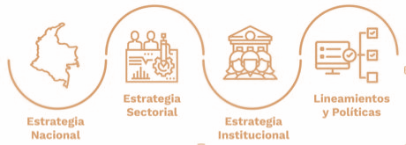

Objetivos de desarrollo sostenible
Plan Nacional de Desarrollo
Plan Estratégico Sectorial
Plan Estratégico SIAC
Convenios y acuerdos internacionales Medio Ambiente
Plan Estratégico Institucional
Plan de Adquisiciones
Planes asociados a MIPG
Acuerdos instituciones SINAP
Políticas Ambientales
CONPES
Planes de Manejo Ambiental
Política de Gobierno Digital

Ilustración 1 Alineación Estratégica PNNC. Fuente: Elaboración UT Transformación Digital, ajustada PNNC.

Política de Gobierno Digital

MINTIC como líder de la transformación digital mencionada en el Plan Nacional de Desarrollo es quién a través de la Dirección de Gobierno Digital, se encarga de emitir las normas, manuales, guías y la metodología de seguimiento y evaluación para la implementación de la Política de Gobierno Digital (PGD), en las entidades públicas del orden nacional y territorial.

El objetivo de la Política de Gobierno Digital es:

“Impactar positivamente la calidad de vida de los ciudadanos y, en general, los habitantes del territorio nacional y la competitividad del país, promoviendo la generación de valor público a través de la transformación digital del Estado, de manera proactiva, confiable, articulada y colaborativa entre los Grupos de Interés y permitir el ejercicio de los derechos de los usuarios del ciberespacio”.

Por otro lado, mediante el Decreto 767 del 16 de mayo de 2022, se establecieron los lineamientos generales de la Política de Gobierno Digital. En la siguiente figura se presenta la estructura de la PGD, donde se visualizan los habilitadores que permiten materializar las líneas de acción de esta.

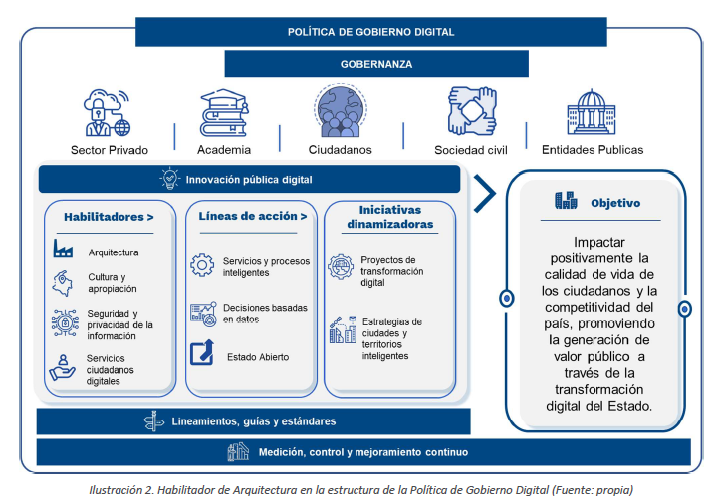
Ilustración 2 Elementos que Componen La Política de Gobierno Digital
Fuente: Documento Maestro del Marco de Referenciade Arquitectura Empresarial MRAE.DM V3.0

En la estructura se observa que uno de los Habilitadores es la Arquitectura, que a través del Marco de Referencia de Arquitectura Empresarial MRAE busca orientar todo el ciclo de desarrollo y gestión de capacidades habilitadas con tecnología, para lograr la transformación digital de las Entidades públicas y la generación de valor público para los ciudadanos y partes interesadas en general, a través de sus tres modelos (MAE, MGGTI, MGPTI).

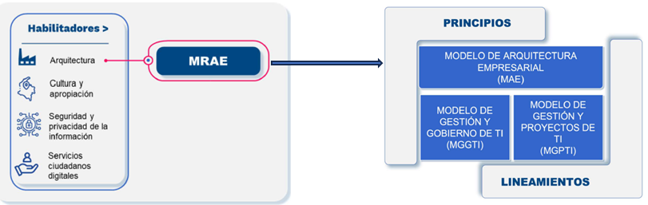
Figura No. 2 Estructura del MRAE V3.0 – Habilitador de la Política de Gobierno Digital. Fuente: Imágenes del MRAE.DM V3.0

El SIAC

El Sistema de Información Ambiental de Colombia - SIAC es el conjunto integrado de actores, políticas, procesos y tecnologías involucrados en la gestión de la información ambiental del país, para facilitar la generación de conocimiento, la toma de decisiones, la educación y la participación social para el desarrollo sostenible.

El SIAC es administrado por el Ministerio de Ambiente y Desarrollo Sostenible y coordinado por el IDEAM, termina con su conformación por los institutos de investigación ambiental (SINCHI, HUMBOLDT, IIAP e INVEMAR), así como las Unidades Administrativas Especiales, el Sistema de Parques Nacionales y la Autoridad Nacional de Licencias Ambientales – ANLA.

“Tanto el Ministerio de Ambiente y Desarrollo Sostenible - MADS como el Instituto de Hidrología, Meteorología y Estudios Ambientales - IDEAM, son actores clave del SIAC, pues mientras el MADS ejerce un rol de rector y orientador del SIAC, a cargo de la formulación de políticas, lineamientos y directrices para la gestión de la información ambiental, el IDEAM se encarga de implementar y operar el Sistema,
de facilitar el intercambio de información entre las entidades y desempeñar labores de gestión de la información ambiental.”

Misión: Promover la apropiación y uso de las TI con el fin de contribuir al desarrollo y la investigación, buscando la innovación continua en los procesos de gestión ambiental.

Objetivo general del SIAC

Fortalecer en las entidades del sector ambiental el proceso de gestión de datos e información asociada al estado y uso de los recursos naturales (SIA) y de la planeación ambiental (SIPGA), para la toma de decisiones referentes a las prioridades ambientales a nivel nacional y regional.

La transformación digital para el SIAC y para el Estado colombiano debe generar valor público al mejorar el funcionamiento de las entidades y la interacción entre los ciudadanos a través de lo digital. Para lo cual, son cinco (5) propósitos transversales que se pretenden lograr:

- Servicios digitales de confianza y calidad;
- Procesos internos seguros y eficientes;
- Decisiones basadas en datos;
- Empoderamiento ciudadano;
- Impulso de territorios inteligentes a partir de la preparación de las entidades responsables de ejecución de acciones en la materia.
Basado en ello, el SIAC busca que las entidades generen y dispongan la información ambiental, datos estadísticos, así como canales de registro de información, de acuerdo con los lineamientos establecidos, para mejorar la efectividad de su gestión y planeación ambiental basada en evidencias; garantizando una continua disponibilidad de información de calidad a lo largo del ciclo de la política pública; fomentando el diálogo social con la ciudadanía y los grupos de interés, en el marco de la construcción participativa de las soluciones sociales, y generando una herramienta de control político y social que permita la transparencia de las actuaciones del Estado.
El SIAC plantea los siguientes elementos como hoja de ruta para lograr la transformación digital en el sector ambiente:

- Establecer equipo de trabajo encargado de liderar el tema
- Identificar brechas y ejecutar acciones para su eliminación
- Valorar permanentemente su avance, teniendo como referencia el Modelo de madurez digital

Líneas estratégicas del SIAC
- Difusión
- Fortalecimiento institucional
- Regionalización
- Transformación digital e interoperabilidad

Propósitos del SIAC:
- Posicionar servicios digitales de confianza y calidad
- Formalizar procesos internos seguros y eficientes;
- Apoyar las decisiones basadas en datos;
- Empoderar ciudadano;
- Impulsar los territorios inteligentes a partir de las entidades responsables.

Sistemas de Información Ambiental
- SIB-COLOMBIA: Sistema de Información sobre Biodiversidad de Colombia
- SIAM: Sistema de Información Ambiental Marina
- SINAP – RUNAP: Registro Único Nacional de Áreas Protegidas
- SNIF: Sistema Nacional de Información Forestal
- SIAT – PC: Sistema de Información Ambiental Territorial del Pacífico
- SIAT – AC_: Sistema de Información Ambiental Territorial de la Amazonia Colombiana
- SIRH: Sistema de Información del Recurso Hídrico
- IFN: Inventario Forestal Nacional
- VITAL: Centralización de Trámites del Sector Ambiental
- NEGOCIOS VERDES: Verificación de negocios verdes, planes de mejora y App Móvil
- RENARE: Registro Nacional de Reducción de emisiones de GEI
- SISAIRE: Sistema de Información sobre Calidad del Aire
- RESPEL: Registro de Generadores de Residuos o Desechos Peligrosos
- RUA: Registro Único Ambiental
- SMBYC: Sistema de Monitoreo de bosque y Carbono
- DHIME: Datos Hidrometeorológicos

Ministerio de Ambiente y Desarrollo Sostenible

Siguiendo el enfoque analizado en los talleres de construcción del Plan Estratégico Institucional 2023-2026, se tienen en cuenta las transformaciones propuestas por el Plan Nacional de Desarrollo y su impacto en el Sector Ambiente, específicamente en Parques Nacionales Naturales de Colombia. Además, se consideran los programas de sector ambiente que se abordarán desde la Planeación Estratégica, estableciendo un eje de gestión para la entidad. En la siguiente ilustración, se muestran las cinco transformaciones propuestas a través del PND, siendo la transformación 01 y 04 las que tienen relación directa con Sector Ambiente. Estas serán el norte para seguir para la definición de proyectos que hagan parte del PETI:

Transformación 1. Ordenamiento del territorio alrededor del agua.

Catalizador 1. Justicia ambiental y gobernanza inclusiva.

a. Implementación del acuerdo de Escazú

b. Democratización del conocimiento, la información ambiental y de riesgo de desastres

c. Modernización de la institucionalidad ambiental y de riesgo de desastres.

d. Instrumentos de control y vigilancia ambiental para la resiliencia.

Catalizador 2. El agua, la biodiversidad y las personas en el centro del ordenamiento territorial

a. Ciclo del agua como base del ordenamiento territorial.

b. Implementación y jerarquización de las determinantes del ordenamiento

Catalizador 3. Coordinación de los instrumentos de planificación de territorios vitales.

a. Armonización y racionalización de los instrumentos de ordenamiento y planificación territorial

b. Reglas comunes para el respeto de las restricciones del territorio

c. Gobernanza multinivel del territorio

Catalizador 4. Capacidades de los gobiernos locales y las comunidades para la toma de decisiones de ordenamiento y planificación territorial.

a. Empoderamiento de los gobiernos locales y sus comunidades

Transformación 4. Transformación productiva, internacionalización y acción climática.

Catalizador 1. Programa de conservación de la naturaleza y su restauración.

a. Freno de la deforestación

b. Restauración participativa de ecosistemas, áreas protegidas y otras áreas ambientalmente estratégicas

Catalizador 2. Transición económica para alcanzar carbono neutralidad y consolidar territorios resilentes al clima.

a. Descarbonización y resiliencia de sectores productivos y gestión de sus riesgos climáticos

b. Territorio y sociedad resilientes al clima

Catalizador 3. Transición energética justa, segura, confiable y eficiente.

a. Generación de energía a partir de Fuentes No Convencionales de Energía Renovable (FNCER)

Catalizador 6. Ciudades y hábitats resilientes.

a. Reducción del impacto ambiental del sector residencial y promoción del hábitat verde

Catalizador 9. Modelos de bioeconomía basada en el conocimiento y la innovación.

c. Economía forestal

d. Bioproductos

e. Economía circular basada en la producción y el consumo responsables

Catalizador 10. Financiamiento para la acción climática, la reindustrialización y el desarrollo sostenible.

a. Financiamiento climático neto como motor para el desarrollo sostenible

c. Política exterior para luchar contra el cambio climático y la pérdida de biodiversidad

d. Mercado de carbono justo, equitativo e incluyente
Tabla 1 Transformaciones, catalizadores y tareas de Plan Nacional de Desarrollo 2023-2026 que corresponden a Minambiente. Fuente: Propuesta Plan Estratégico Institucional Minambiente 2023-2026.

Contexto Institucional

A continuación, se presentan los elementos institucionales y del Plan Estratégico Institucional - PEI, que plantea la estrategia de Parques Nacionales Naturales de Colombia - PNNC 2023-2026.

Misión

Administrar y Manejar las áreas a cargo de Parques Nacionales Naturales y coordinar el Sistema Nacional de Áreas Protegidas (SINAP) de Colombia, promoviendo la participación de diversos actores, con el propósito de conservar la diversidad biológica y cultural del país, contribuyendo al desarrollo sostenible y a un medio ambiente sano.

Visión
De acuerdo con el documento borrador de Plan Estratégico Institucional a 2030, se plantea un formato innovador de Visión así:

Visión Estratégica 2022 – 2030
“Conservamos la vida de Colombia, ¡Potencia de vida!”

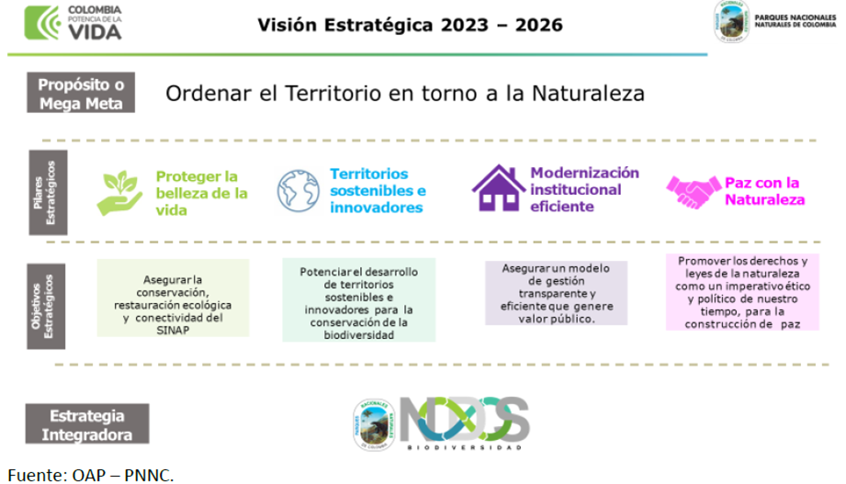
Ilustración 3 Visión Estratégica
Fuente: Documento “Plan-Estratégico-Institucional-2023-2026-”, OAP-PNNC 2024.

Líneas temáticas definidas para la Visión Estratégica 2022-2026 por Pilar Estratégico:

Los pilares estratégicos definidos y que se presentan en el siguiente diagrama, presentan además las temáticas sobre las cuales debe moverse PNNC a 2030, y se encuentran alineados con los Fundamentos del “Plan de Desarrollo Nacional 2022-2026 Colombia Potencia Mundial de la Vida”.

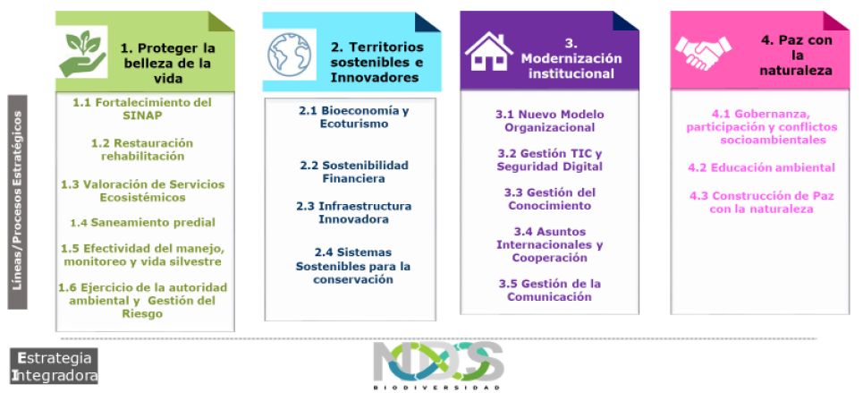
Ilustración 4 Pilares Estratégicos de PNNC
Fuente: Documento “Plan-Estratégico-Institucional-2023-2026-V1”

ESTRATEGIA Integradora – Nodos de BIODIVERSIDAD:

“NODOS de BIODIVERSIDAD es una estrategia construida alrededor del cuidado de la biodiversidad, en la cual se busca disminuir las amenazas externas que reciben las áreas protegidas y se irradie biodiversidad, conservación y respeto a la naturaleza en torno al mejoramiento de la economía productiva de territorio”.
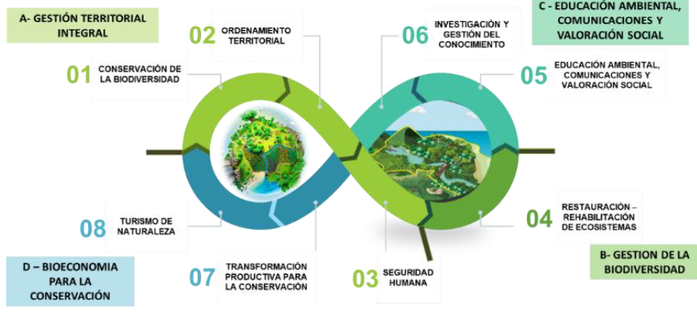
Ilustración 5 Diagrama Nodos. Fuente: Documento “Plan-Estratégico-Institucional-2023-2026-V1”

Programas estratégicos (noviembre de 2024)

En la fecha de actualización del presente documento, la Dirección General de Parques Nacionales emitió la directriz de replantear los programas estratégicos, para lo cual se establecieron doce programas estratégicos que se resumen en la siguiente tabla:

Tabla 2 Programas Estratégicos Institucionales
Programas estratégicos | Documentado | Nombre en la Caracterización | Objetivo
1.Restauración (SGM) | SI | Restauración ecológica | Transformar los territorios degradados en espacios integrales, equitativos, productivos, conectados, resilientes al cambio climático mediante la restauración ecológica participativa, promoviendo la paz con la naturaleza, el bienestar humano y la justicia ambiental, con el fin de garantizar un equilibrio sostenible entre las comunidades y los ecosistemas.
2.Ecoturismo y Bioeconomía (SSNA) | Si | Bioeconomía y Ecoturismo | Transformar positivamente al visitante en Ecoturista y guardaparque a través de la experiencia vivencial en el AP, con apoyo y participación de las comunidades y los operadores, impulsando un modelo de desarrollo integral y sostenible basado en la paz con la naturaleza para hacer del Ecoturismo una herramienta de sensibilización y concientización sobre la conservación y protección de las AP.
3. Infraestructura Innovadora (SAF) | No | Infraestructura | Planificar, desarrollar y adecuar infraestructura en áreas protegidas bajo la administración de Parques Nacionales Naturales de Colombia, garantizando que las obras cumplan con criterios de sostenibilidad, eficiencia y armonía con el entorno natural, la introducción de materiales que no afecten la vida silvestre y optimicen o aprovechen las fuentes naturales que proporcionan las APs, generando el menor consumo.
4. Sostenimiento Financiero (SSNA) | Si | Emprendimiento (Sostenibilidad Financiera) | Identificar y apoyar emprendimientos productivos sostenibles para propiciar una economía productiva de la biodiversidad en paz con la naturaleza, que se encuentren ubicados en las áreas protegidas y zonas de influencia de acuerdo con la vocación del territorio y motive a comunidades campesinas y étnicas a proteger los ecosistemas, además para que se integren a la cadena de valor del ecoturismo y generen valor para el cierre de brechas financieras de las zonas de influencia de las áreas protegidas.
5. Saneamiento Predial (OAJ) | No | Gestión predial | Llevar a cabo el proceso de saneamiento predial en las áreas que integran el Sistema de Parques Nacionales Naturales de Colombia, mediante acciones destinadas a actualizar la realidad jurídica de los inmuebles en los Registros Públicos, liberar las áreas protegidas de ocupaciones e intervenciones incompatibles con los fines de conservación, y gestionar la compra de mejoras y la reubicación de ocupantes.
6. Gobernanza (SGM) | No | Acuerdos de conservación | Acuerdos de Conservación. Promover y establecer acuerdos de conservación con las comunidades locales y otros actores clave en áreas protegidas y en las zonas de influencia, promoviendo el uso sostenible y la preservación de los recursos naturales, impulsando el establecimiento de acciones que promuevan el equilibrio de las necesidades de conservación de la biodiversidad, con los intereses socioeconómicos de las comunidades, fomentando el compromiso con la protección de los ecosistemas, la resiliencia ante el cambio climático, y el respeto por la diversidad cultural, para contribuir al bienestar humano y la paz con la naturaleza en territorio.
6. Gobernanza (SGM) | Si | IDEM | Autoridad Ambiental. Lograr el ejercicio pleno de la autoridad ambiental en las áreas bajo administración de Parques Nacionales Naturales y sus zonas de influencia, entendido desde las dimensiones de la prevención, la vigilancia y el control, mediante la gestión interinstitucional y la participación social en las escalas local, regional y nacional, que permita alcanzar un estado óptimo de conservación de la biodiversidad.
6. Gobernanza (SGM) | Si | Gobernanza participación y conflicto SocioAmbiental | Gestión de conflictos socioambientales. Orientar la construcción de modelos de gobernanza apropiados y pertinentes para los contextos sociales, culturales y ambientales de las áreas protegidas, fortaleciendo la coordinación y la concertación de la función pública de la conservación entre la institución, grupos étnicos y comunidades locales, para el logro de acuerdos para la conservación y la implementación de políticas institucionales en el marco de los derechos de los pobladores
7. Gestión de Conocimiento (OAP) / Investigación (SGM) | Si | Gestión del Conocimiento Investigación y Monitoreo | 1. Ampliar las oportunidades de generación y producción de conocimiento para la conservación de las áreas protegidas y su función en los territorios  2. Fortalecer la gobernanza y gestión de datos e información en los diferentes ámbitos de gestión. (Sistema de información, herramientas de uso y apropiación del conocimiento).  3. Fortalecer procesos de difusión, apropiación, comunicación e innovación asociada a la gestión del conocimiento en los diferentes ámbitos de gestión territorial.
8. Educación Ambiental (DIG) | Si | IDEM | Promover la reconciliación y la paz con la naturaleza desde la construcción colectiva del conocimiento mediante herramientas pedagógicas cognitivas y experienciales con enfoque diferencial (étnico, de género y etario) que reconocen y resaltan el carácter diverso de las AP y las comunidades locales.
9. Diálogo social y paz con la naturaleza (DIG) | No | - | -
10. Modernización Institucional (SAF-GTIC) | No | - | -
11. Fortalecimiento del SINAP | Si | Nuevas áreas y ampliaciones | Avanzar en la declaración o ampliación de 7 procesos, de los cuales cuatro (4) son nuevas áreas y tres (3) ampliaciones.  Nuevas áreas: Sabanas y humedales de Arauca, Serranía de San Lucas, Selvas Transicionales de Cumaribo y Ecosistemas secos de Patía.  Ampliaciones: Parques Nacionales Naturales: Chingaza, Tatamá, Santuario de Fauna Acandí, Playón y Playona.  De esta manera se espera aportar con 1.301.438 ha, de la meta planteada para el territorio continental desde el SINAP a la meta del 30x30.
12. Asuntos Internacionales y Cooperación (OAP) | No | - | -
Fuente: Estrategia TI, OAP-GTIC, consultado diciembre de 2024.

Estructura Organizacional

A continuación se describe la estructura de PNNC y su modelo operativo.

Modelo Operativo
Está sección del documento hace referencia a la descripción de alto nivel del mapa de procesos de la entidad, el cual representa el comportamiento de está dando orientación al cómo gestiona las actividades para dar cubrimiento a su misionalidad.

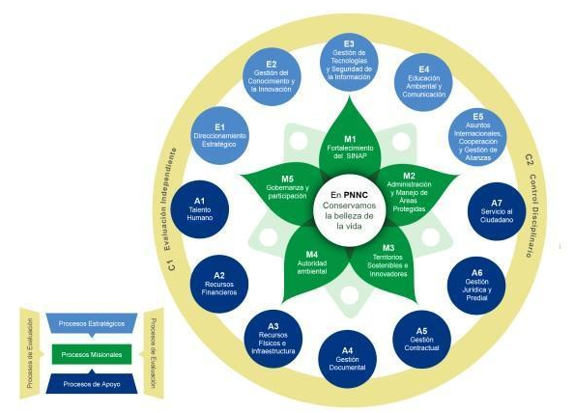
Ilustración 6 Mapa de Procesos PNNC (propuesta 2023). Fuente: Sistema de información del SENDA, PNNC, 2024.

Descripción de los procesos

Teniendo en cuenta que, el nuevo modelo de mapa de procesos de la entidad está en propuesta para el momento de desarrollo de este documento, a continuación, se describen los procesos que se encuentran actualmente oficializados y que están acordes al mapa de procesos en actualización:

Procesos estratégicos

Tabla 3 Procesos Estratégicos de PNNC
ID | Nombre | Objetivo
E1 | Direccionamiento estratégico | Definir la ruta estratégica que guiará la gestión institucional de la entidad, mediante el establecimiento de planes, programas, proyectos y un modelo de gestión que propendan por los derechos, la satisfacción de las necesidades y la solución de los problemas de los grupos de valor de PNNC, para asegurar una operación transparente y eficiente que genere valor público.
E2 | Gestión del Conocimiento e Innovación | Generar, conservar y compartir el conocimiento de la entidad, mediante el análisis de la forma como se produce, captura, evalúa y se distribuye el conocimiento, para contribuir al cumplimiento de la misionalidad de PNNC, facilitar el aprendizaje y promover buenas prácticas de gestión e innovación, orientadas a generar valor público.
E3 | Gestión de Tecnología y Seguridad de la Información | Planear y gestionar las Tecnologías de la Información y Comunicaciones (TIC) para impulsar la eficiencia operativa de forma coherente, transparente y articulada con los procesos de direccionamiento estratégico de la Entidad, garantizando la disponibilidad, confidencialidad e integridad de la información, el desarrollo tecnológico de la entidad y la escalabilidad de los sistemas de información dando así valor a los diferentes grupos de interés en la entidad, en línea con la estrategia institucional.
E4 | Educación Ambiental y Comunicación | Posicionar a PNNC como entidad líder que trabaja por la conservación del patrimonio cultural y natural, mediante la divulgación permanente de información institucional y el desarrollo de herramientas pedagógicas orientadas a la apropiación social de la protección y la conservación, para contribuir en una operación transparente y eficiente que genere valor público y aporte a la construcción de la paz con la naturaleza.
E5 | Asuntos internacionales, cooperación y gestión de alianzas | Contribuir al posicionamiento de Colombia como líder ambiental en la Agenda 2030 y movilizar recursos de cooperación para la complementariedad de la inversión en PNNC, mediante el fortalecimiento de las acciones institucionales de asuntos internacionales y cooperación, que permita contribuir en una operación transparente y eficiente que genere valor público.

Procesos misionales

Tabla 4 Procesos misionales de PNNC
ID | Nombre | Objetivo
M1 | Fortalecimiento del SINAP | Aportar como coordinadores del SINAP a la consolidación de un sistema representativo, bien conectado, efectivamente manejado y equitativamente gestionado, mediante la articulación y coordinación con diferentes actores en la implementación de los lineamientos del Gobierno Nacional, que permita contribuir al cumplimiento de los objetivos y metas del país en materia de conservación de la biodiversidad.
M2 | Administración  y Manejo de Áreas Protegidas | Administrar y coordinar las acciones necesarias para el manejo efectivo y equitativo de las áreas protegidas administradas por Parques Nacionales Naturales de Colombia, mediante la formulación, implementación y seguimiento de los planes de manejo y la inclusión de las medidas identificadas en los análisis de efectividad del manejo, que permita contribuir al cumplimiento de los objetivos generales de la conservación y las metas del país para la protección del patrimonio natural y cultural.
M3 | Territorios Sostenibles  E Innovadores | Potenciar el desarrollo de territorios sostenibles e innovadores mediante la definición e implementación de mecanismos e instrumentos económicos y financieros, así como en materia los ejes de turismo de naturaleza - ecoturismo, negocios ambientales, bioeconomía e innovación territorial y otros instrumentos, que permitan contribuir al cumplimiento de los objetivos y metas del país en materia de conservación y protección de la biodiversidad en el marco de las competencias propias asignadas por la ley a Parques Nacionales Naturales de Colombia.
M4 | Autoridad Ambiental | Contribuir a la conservación de las Áreas Protegidas administradas por Parques Nacionales Naturales mediante el ejercicio de la autoridad ambiental, en el marco del Lineamiento de Prevención, Vigilancia y Control, así como la gestión del riesgo de desastres y riesgo público, a través de los instrumentos de control y seguimiento ambiental y la articulación interinstitucional, para el cumplimiento de los objetivos y metas del país en materia de protección de la biodiversidad.
M5 | Gobernanza y Participación | Consolidar los arreglos de gobernanza y mecanismos de participación en las áreas protegidas administradas por Parques Nacionales Naturales de Colombia, mediante procesos de relacionamiento, coordinación y diálogo social, para una gestión incluyente, corresponsable y con un enfoque de justicia y de derechos.

Procesos de apoyo

Tabla 5 Procesos de apoyo de PNNC
ID | Nombre | Objetivo
A1 | Talento Humano | Gestionar el talento humano de PNNC a través del ciclo de vida del servidor público (ingreso, desarrollo y retiro), atendiendo las normas y lineamientos que rigen en materia de gestión del talento humano (administración de personal, seguridad y salud en el trabajo, bienestar, capacitación y evaluación del desempeño, entre otros), con el fin de contribuir al mejoramiento de la calidad de vida de los servidores de la entidad, y al cumplimiento de la misionalidad de la misma.
A2 | Recursos Financieros | Administrar de manera confiable, veraz y oportuna la información asociada con la gestión de los recursos financieros asignados a la Entidad y contribuir al control de los mismos para la toma de decisiones que apoye de manera efectiva el cumplimiento de la misionalidad de la entidad.
A3 | Recursos Físicos e Infraestructura | Administrar, valorar, registrar y asegurar los recursos físicos de PNNC, mediante la adquisición, identificación, valoración, mantenimiento, y/o adecuación de los bienes muebles e inmuebles de la entidad; identificando y aplicando los criterios ambientales y de sostenibilidad, para el adecuado funcionamiento, operación y administración de los PNN y apoyar de manera efectiva el cumplimiento de la misionalidad de la entidad.
A4 | Gestión Documental | Gestionar y administrar la documentación producida y recibida por las diferentes dependencias de la Entidad, atendiendo los lineamientos técnicos y normativos vigentes para la recuperación, preservación y difusión del patrimonio documental de PNNC; que permita apoyar de manera efectiva el cumplimiento de la misionalidad de la entidad.
A5 | Gestión Contractual | Adelantar los procesos para la adquisición de bienes y servicios requeridos por PNNC, atendiendo criterios adecuados de planeación, oportunidad, efectividad y economía, a través de la definición de lineamientos técnicos y jurídicos; que permitan apoyar de manera efectiva el cumplimiento de la misionalidad de la entidad.
A6 | Gestión Jurídica y Predial | Establecer los lineamientos jurídicos de Parques Nacionales Naturales de Colombia, a través de la conceptualización, la prevención del daño antijurídico, la gestión de la defensa judicial y administrativa y la regularización predial, mediante la interpretación y aplicación de la normatividad vigente, con el fin de dar cumplimiento a la misionalidad de la entidad.
A7 | Gestión del Servicio al Ciudadano | Gestionar de manera oportuna, clara e inclusiva, los requerimientos de información, solicitudes y consultas realizadas por las partes interesadas de PNNC; disponiendo de canales y herramientas de atención que permitan una adecuada interacción con los grupos de valor, incluyendo la evaluación de percepción por parte de los usuarios, para apoyar de manera efectiva el cumplimiento de la misionalidad de la entidad.

Procesos de evaluación y control

Tabla 6 Procesos de evaluación y control de PNNC
ID | Nombre | Objetivo
C1 | Evaluación Independiente | Evaluar la efectividad del Sistema de Control Interno de manera independiente, objetiva y oportuna a través de las auditorías, seguimientos y evaluación a la gestión de los riesgos en el cumplimiento de los roles de Control Interno, que permitan generar alertas que contribuyan con el mejoramiento continuo en la gestión institucional de acuerdo con el Plan Anual de Auditorias de cada vigencia.
C2 | Control Disciplinario | Adoptar las medidas preventivas encaminadas a la mejora continua de la función administrativa, a través del ejercicio del control disciplinario en contra de los servidores y ex servidores públicos de PNNC, de conformidad con la normatividad vigente y de las campañas de sensibilización en materia disciplinaria.

Alineación de TI con los procesos

A partir del análisis de procesos y el catálogo de sistemas de información actual, existen las siguientes aplicaciones activas, las cuales se relacionan con los procesos de la entidad, así:

Tabla 7 Alineación de TI con los procesos institucionales
ID | Proceso | Categoría | Sistema de Información | Cubrimiento | Oportunidad de Mejora con Tecnología
E1 | Direccionamiento estratégico | Estratégico | SENDA  Módulo Liquidador de Trámites | Total | Es necesario realizar las validaciones requeridas por la entrada a producción del módulo liquidador de trámites.
E2 | Gestión del Conocimiento e Innovación | Estratégico | Certificador  Cobe  SICOSMART  CyberTracker  Geonetwork | Parcial | Hace falta definir e implementar si es necesario los sistemas de información requeridos por el proceso de gestión del conocimiento.
E3 | Gestión de Tecnología y Seguridad de la Información | Estratégico | ArcGIS Server  Geoserver  Mesa de Ayuda (GLPI) | Parcial | Es necesario mejorar la herramienta de gestión de solicitudes TI.
E4 | Educación Ambiental y Comunicación | Estratégico | Intranet  Portal web  KOHA | Parcial | Es necesario definir el futuro de la aplicación KOHA, pues no tiene usuario funcional dedicado.
E5 | Asuntos internaciones, cooperación y gestión de alianzas | Estratégico | GAIC (Módulo dentro de PEI) | Parcial | No se está utilizado el sistema PEI, pues fue reemplazado por SENDA.
M1 | Fortalecimiento del SINAP | Misional | RUNAP | Total | N/A
M2 | Administración  y Manejo de Áreas Protegidas | Misional | Acuerdos  ArcGIS Desktop  ArcGIS Online  Chiribiquete  ERDAS  Guardaparques voluntarios  IPT  Política SINAP  Restauración  UOT | Parcial | De acuerdo con análisis desde la Arquitectura de los Sistemas, es necesario realizar mejoras para mejorar la gestión y el funcionamiento de los sistemas misionales.
M3 | Territorios Sostenibles  E Innovadores | Misional | INA  REPSE  Plataforma Recaudo de Recursos Propios | Parcial | La plataforma de recaudo se encuentra en implementación actualmente.
M4 | Autoridad Ambiental | Misional | Procesos Sancionatorios  Ventanilla única | Parcial | De acuerdo con análisis desde la Arquitectura de los Sistemas, es necesario realizar mejoras para mejorar la gestión y el funcionamiento de los sistemas misionales.  Para Ventanilla única se requiere generar la integración con otros servicios de la entidad y conexión con VITAL de MinAmbiente.
M5 | Gobernanza y Participación | Misional | No reporta | Sin cobertura | N/A
A1 | Talento Humano | Apoyo | Humano | Parcial | Se requiere la implementación de algunas funcionalidades con las cuales no cuenta el sistema actual
A2 | Recursos Financieros | Apoyo | Retenciones | Parcial | No se reporta
A3 | Recursos Físicos e Infraestructura | Apoyo | NEON | Total | N/A
A4 | Gestión Documental | Apoyo | Orfeo | Parcial | Se requiere mejorar las funcionalidades prestadas por la herramienta Orfeo para dar mejor cobertura al proceso.
A5 | Gestión Contractual | Apoyo | N/A | Sin cobertura | N/A
A6 | Gestión Jurídica y Predial | Apoyo | SIPredial - Certificador | No reporta | N/A
A7 | Gestión del Servicio al Ciudadano | Apoyo | Ventanilla Única  Orfeo | Parcial | Sistema compartido con el proceso Autoridad Ambiental y con el proceso Gestión Documental
C1 | Evaluación Independiente | Evaluación | No reporta | Sin cobertura | N/A
C2 | Control Disciplinario | Evaluación | No reporta | Sin cobertura | N/A

Servicios Institucionales o de negocio

A continuación, se relacionan los trámites y servicios institucionales de PNNC, de acuerdo a la plataforma SUIT:
Tabla 8 Caracterización del Servicio Institucional
ID | 001
Nombre | Certificación como guardaparques voluntario | Oportunidades de mejora con TI
Descripción | Obtener la certificación por haber desarrollado el servicio de voluntario como guardaparques en las áreas protegidas habilitadas, sedes del nivel central y territorial del sistema de Parques Nacionales Naturales de Colombia. | - Mejoras en la interfaz gráfica  - Acceso por canal app móvil
Usuario objetivo | Ciudadanos  Extranjeros
Horario de prestación del servicio | 8 horas, 5 días a la semana
Canal de acceso | - Correo electrónico  - Presencial

ID | 002
Nombre | Solicitud de reserva y derecho de ingreso y alojamiento en áreas de Parques Nacionales Naturales con vocación ecoturística | Oportunidades de mejora con TI
Descripción | Realizar reservas y otorgar derechos de ingreso y alojamiento a los ciudadanos en las áreas protegidas del sistema de Parques Nacionales Naturales que tienen vocación ecoturística. | - Mejoras en la interfaz gráfica  - Acceso por canal app móvil  - Pago en línea  - Portal web con selección de áreas protegidas
Usuario objetivo | Ciudadanos  Extranjeros
Horario de prestación del servicio | 8 horas, 5 días a la semana
Canal de acceso | - Correo electrónico  - Presencial

ID | 003
Nombre | Consulta de catálogo | Oportunidades de mejora con TI
Descripción | Permitir al usuario la consulta de documentos relacionados con Parques Nacionales Naturales disponibles en el centro de documentación de la Unidad Administrativa Especial del Sistema de Parques Nacionales Naturales de Colombia. | - Mejoras en la interfaz gráfica  - Acceso por canal app móvil  - Permiso de acceso a los recursos
Usuario objetivo | Ciudadanos  Extranjeros
Horario de prestación del servicio | 8 horas, 5 días a la semana
Canal de acceso | - Canal web  - Presencial

ID | 004
Nombre | Préstamo Interbibliotecario | Oportunidades de mejora con TI
Descripción | Ofrecer préstamos de documentos a los usuarios a través del Convenio de Préstamo Inter bibliotecario que se realiza con diferentes instituciones | - Mejoras en la interfaz gráfica  - Acceso por canal app móvil  - Permiso de acceso a los recursos
Usuario objetivo | Ciudadanos
Horario de prestación del servicio | 8 horas, 5 días a la semana
Canal de acceso | - Presencial

ID | 004
Nombre | Inscripción de guardaparques voluntarios | Oportunidades de mejora con TI
Descripción | Obtener la inscripción para desarrollar el servicio de voluntario como guardaparques en las áreas protegidas habilitadas, sedes del nivel central y territorial del sistema de Parques Nacionales Naturales de Colombia. | - Mejoras en la interfaz gráfica  - Acceso por canal app móvil
Usuario objetivo | Ciudadanos  Extranjeros
Horario de prestación del servicio | 8 horas, 5 días a la semana
Canal de acceso | - Correo electrónico  - Presencial

Trámites

ID | 001
Nombre | Autorización para ubicar, mantener, reubicar y reponer estructuras de comunicación de largo alcance | Oportunidades de mejora con TI
Descripción | Autorizar la ubicación, reubicación, reposición y operación de las estructuras de telecomunicación y radio-operación de largo alcance ubicadas en las áreas del Sistema de Parques Nacionales Naturales, para estructuras instaladas antes del año 2005. | - Mejora en los tiempos de atención para que sea menor a 30 días.  - Acceso por canal app móvil  - Servicio totalmente online  - Pago en línea  - Seguimiento al estado del trámite
Usuario objetivo | Ciudadanos  Extranjero  Empresa privada  Entidad pública
Horario de prestación del servicio | 8 horas, 5 días a la semana  A través de VITAL es posible hacer la solicitud en cualquier momento.
Canal de acceso | - Semipresencial  - Ventanilla VITAL

ID | 002
Nombre | Permiso de toma y uso de fotografías, grabaciones de video, filmaciones y su uso posterior en Parques Nacionales Naturales | Oportunidades de mejora con TI
Descripción | Permiso que se otorga para efectuar o realizar filmaciones, grabaciones de video, toma de fotografías y su uso posterior en áreas protegidas del Sistema de Parques Nacionales Naturales | - Acceso por canal app móvil  - Servicio totalmente online  - Pago en línea  - Automatizar el trámite a través de VITAL
Usuario objetivo | Ciudadanos  Extranjero  Empresa privada  Entidad pública
Horario de prestación del servicio | 8 horas, 5 días a la semana  A través de VITAL es posible hacer la solicitud en cualquier momento.
Canal de acceso | - Semipresencial  - Ventanilla VITAL

ID | 003
Nombre | Permiso de recolección de especímenes de especies silvestres de la diversidad biológica con fines de investigación científica no comercial - Corporaciones | Oportunidades de mejora con TI
Descripción | Obtener la autorización para recolectar especímenes de especies silvestres de la diversidad biológica con fines de investigación científica no comercial. | - Acceso por canal app móvil  - Servicio totalmente online  - Seguimiento al estado del trámite
Usuario objetivo | Ciudadanos  Extranjero  Empresa privada  Entidad pública
Horario de prestación del servicio | 8 horas, 5 días a la semana  A través de VITAL es posible hacer la solicitud en cualquier momento.
Canal de acceso | - Correo electrónico  - Presencial

ID | 004
Nombre | Concesión de aguas superficiales - Corporaciones | Oportunidades de mejora con TI
Descripción | A Obtener el derecho de usar o aprovechar las aguas de uso público para: abastecimiento doméstico en los casos que requiera derivación, riego y silvicultura, abrevaderos cuando se requiera derivación, industrial, generación térmica o nuclear de electricidad, explotación minera y tratamiento de minerales, explotación petrolera; inyección para generación geotérmica, generación hidroeléctrica, generación cinética directa, transporte de minerales y sustancias tóxicas, acuicultura y pesca, recreación y deportes, usos medicinales, y otros usos minerales. | - Acceso por canal app móvil  - Servicio totalmente online  - Pago en línea  - Automatizar el trámite a través de VITAL
Usuario objetivo | Ciudadanos  Extranjeros  Empresa pública  Empresa privada
Horario de prestación del servicio | 8 horas, 5 días a la semana  A través de VITAL es posible hacer la solicitud en cualquier momento.
Canal de acceso | - Canal web  - Ventanilla VITAL  - Correo electrónico  - Presencial

ID | 005
Nombre | Permiso de estudio para la recolección de especímenes de especies silvestres de la diversidad biológica con fines de elaboración de estudios ambientales en Parques Nacionales Naturales. | Oportunidades de mejora con TI
Descripción | Obtener autorización para recolectar especímenes en el marco de la elaboración de uno o varios estudios ambientales. | - Acceso por canal app móvil  - Servicio totalmente online  - Pago en línea  - Automatizar el trámite a través de VITAL
Usuario objetivo | Ciudadanos  Extranjeros  Empresa pública  Empresa privada
Horario de prestación del servicio | 8 horas, 5 días a la semana  A través de VITAL es posible hacer la solicitud en cualquier momento.
Canal de acceso | - Presencial  - Ventanilla VITAL  - Correo electrónico  - Canal web

ID | 006
Nombre | Registro de Reservas Naturales de la Sociedad Civil. | Oportunidades de mejora con TI
Descripción | Contribuir al Manejo integrado bajo criterios de sustentabilidad que garantice la conservación, preservación, regeneración o restauración de los ecosistemas naturales contenidas en ellas y que permita la generación de bienes y servicios ambientales. | - Acceso por canal app móvil  - Servicio totalmente online  - Pago en línea  - Automatizar el trámite a través de VITAL
Usuario objetivo | Ciudadanos  Extranjero  Empresa privada  Entidad pública
Horario de prestación del servicio | 8 horas, 5 días a la semana  A través de VITAL es posible hacer la solicitud en cualquier momento.
Canal de acceso | - Canal web  - Ventanilla VITAL  - Correo electrónico  - Presencial

ID | 007
Nombre | Concesión de aguas subterráneas | Oportunidades de mejora con TI
Descripción | Obtener el derecho de usar o aprovechar las aguas subterráneas, tanto en predios propios como ajenos. | - Acceso por canal app móvil  - Servicio totalmente online  - Pago en línea  - Seguimiento al estado del trámite
Usuario objetivo | Ciudadanos  Extranjero  Empresa privada  Entidad pública
Horario de prestación del servicio | 8 horas, 5 días a la semana  A través de VITAL es posible hacer la solicitud en cualquier momento.
Canal de acceso | - Canal web  - Ventanilla VITAL  - Correo electrónico  - Presencial

ID | 008
Nombre | Permiso de vertimientos | Oportunidades de mejora con TI
Descripción | Permiso para descargar vertimientos en las fuentes superficiales de aguas, o en el suelo asociado a un terreno rocoso permeable dispuesto bajo la superficie. | - Acceso por canal app móvil  - Servicio totalmente online  - Pago en línea  - Automatizar el trámite a través de VITAL
Usuario objetivo | Ciudadanos  Extranjero  Empresa privada  Entidad pública
Horario de prestación del servicio | 8 horas, 5 días a la semana  A través de VITAL es posible hacer la solicitud en cualquier momento.
Canal de acceso | - Canal web  - Ventanilla VITAL  - Correo electrónico  - Presencial

ID | 009
Nombre | Permiso de prospección y exploración de aguas subterráneas | Oportunidades de mejora con TI
Descripción | Obtener el derecho de explorar terrenos en busca de aguas subterráneas con miras a su posterior aprovechamiento. | - Acceso por canal app móvil  - Servicio totalmente online  - Pago en línea  - Automatizar el trámite a través de VITAL
Usuario objetivo | Ciudadanos  Extranjero  Empresa privada  Entidad pública
Horario de prestación del servicio | 8 horas, 5 días a la semana  A través de VITAL es posible hacer la solicitud en cualquier momento.
Canal de acceso | - Canal web  - Ventanilla VITAL  - Correo electrónico  - Presencial

ID | 010
Nombre | Permiso de ocupación de cauces, playas y lechos | Oportunidades de mejora con TI
Descripción | Autorización permanente o transitoria para la construcción de obras que ocupen el cauce de una corriente o depósito de agua. | - Acceso por canal app móvil  - Servicio totalmente online  - Pago en línea  - Automatizar el trámite a través de VITAL
Usuario objetivo | Ciudadanos  Extranjero  Empresa privada  Entidad pública
Horario de prestación del servicio | 8 horas, 5 días a la semana  A través de VITAL es posible hacer la solicitud en cualquier momento.
Canal de acceso | - Canal web  - Ventanilla VITAL  - Correo electrónico  - Presencial

ID | 011
Nombre | Permiso para adelantar labores de adecuación, reposición o mejoras a las construcciones existentes en el Parque Nacional Natural Los Corales del Rosario y de San Bernardo | Oportunidades de mejora con TI
Descripción | Autorización mediante la cual se adquiere el derecho a ejecutar labores de adecuación, reposición o mejora de las construcciones existentes en el Parque Nacional Natural Los Corales del Rosario y de San Bernardo, para mantenerlas en buen estado, sin modificar su área, sus características funcionales, formales y/o volumétricas. | - Acceso por canal app móvil  - Servicio totalmente online  - Pago en línea  - Automatizar el trámite a través de VITAL
Usuario objetivo | Ciudadanos  Extranjero  Empresa privada  Entidad pública
Horario de prestación del servicio | 8 horas, 5 días a la semana  A través de VITAL es posible hacer la solicitud en cualquier momento.
Canal de acceso | - Canal web  - Ventanilla VITAL  - Correo electrónico  - Presencial

Otros Procedimientos administrativos - OPAs

Aunque PNNC no cuenta con OPA´s registradas, a continuación de destaca un servicio que se ha implementado y es utilizado por usuarios internos y externos, el cual se recomienda evaluar como una OPA:

ID | 001
Nombre | Solicitud de información predial y certificador | Oportunidades de mejora con TI
Descripción | Consulta que articula la información jurídica y catastral de los predios que son reportados por distintas fuentes de información a Parques Nacionales Naturales de Colombia y su cercanía, traslape o ubicación dentro de los linderos de PNNC. | - Agilidad y automatización completa del trámite  - Reducir los errores en la consulta web
Usuario objetivo | Ciudadanos  Extranjero  Empresa privada  Entidad pública
Horario de prestación del servicio | 8 horas, 5 días a la semana  A través de VITAL es posible hacer la solicitud en cualquier momento.
Canal de acceso | - Canal web  - Ventanilla VITAL  - Correo electrónico  - Presencial

Análisis de la situación actual



Estrategia de TI

Durante el mes de septiembre de 2023, se planteó la estrategia de tecnología a un alto nivel alineada con los pilares estratégicos institucionales. En octubre de 2024, se implementó una nueva estrategia institucional por parte de la Dirección General, en la cual se profundiza a nivel de programas estratégicos del PEI, por lo cual se lleva a cabo una actualización del documento Estrategia de TI, la cual se presenta a continuación:

Misión de TI:
Proveer, mejorar, desarrollar integralmente las TI y promover la apropiación y uso de las TI con el fin de contribuir al desarrollo, buscando la innovación continua en la conservación de las Áreas Protegidas del SPNN y como coordinadores del SINAP y otras figuras de conservación

Visión de TI:
PNNC será reconocida como una autoridad ambiental innovadora, que apropia las nuevas tecnologías de la información para la conservación de las AP y administración de los bienes y servicios ambientales del país, con una proyección sostenible, para futuras generaciones.

Objetivos de TI:
- Definir e implementar planes, políticas, guías, proyectos, catálogos y entre otros desarrollados dentro de la Gestión TI.
- Garantizar a la ciudadanía y partes interesadas, el acceso y disponibilidad de los sistemas de información de PNNC con fundamento en la innovación.
- Implementar buenas prácticas para el desarrollo de los diferentes proyectos tecnológicos que contribuyan a la administración, planificación y manejo del Sistema de parques nacionales.
- Desarrollar estrategias que permitan a los usuarios internos el adecuado uso de los recursos tecnológicos, así mismo motivar el uso e implementación de nuevas tecnologías.
- Garantizar una plataforma tecnológica que apoye las decisiones asociadas a la reserva, delimitación, declaración y ampliación de áreas protegidas, así como zonas amortiguadoras, que tenga niveles óptimos en seguridad y privacidad de la información y toma de datos

Diagnóstico MRAE V3.0

Matriz de Madurez

Se desarrolló esta evaluación aplicando el Lineamiento MAE.LI.PA.01 del documento MAE.G.PA Modelo Arquitectura Empresarial Guía General Proceso de Arquitectura V 3.0, teniendo en cuenta además la medición de la madurez de arquitectura empresarial previamente realizado por GTIC.

Los resultados se presentan en la siguiente tabla donde se registra el cumplimiento de cada dominio según los lineamientos establecidos por el MRAE V3.0:

Tabla 9 Matriz de Madurez de Arquitectura Empresarial PNNC – MRAE V3.0
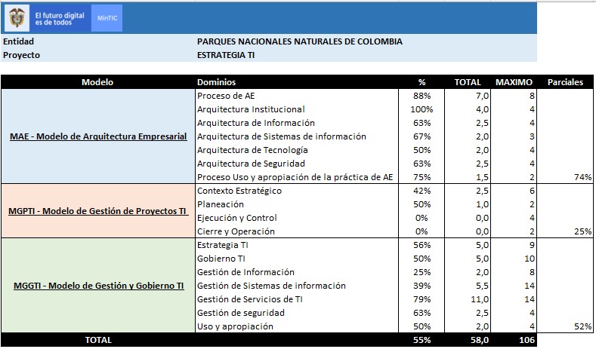
Fuente: Matriz de madurez adaptada a los lineamientos del MRAE V 3.0 (Medición a octubre de 2024)

De acuerdo con la Matriz anterior, el avance de la implementación del Marco de Referencia de Arquitectura Empresarial V3.0 va en 55%, impulsado por el avance en la implementación de los lineamientos del Modelo de Arquitectura Empresarial-MAE que se encuentra en 74%, avance medido principalmente por la existencia de los documentos y artefactos o el avance en la construcción de estos. Pero a su vez afectado por el avance del Modelo de Gestión de Proyectos de TI que se encuentra en 25%.

Para cada Modelo se generaron los siguientes resultados:

MAE - Modelo de Arquitectura Empresarial

Se evidenció que de los 29 lineamientos exigidos para este Modelo: 14 lineamientos se cumplen, 15 tienen cumplimiento parcial y no existe alguno sin cumplimiento en contraste con la medición anterior que tenía 16 lineamientos no cumplidos. Porcentaje de avance 74%.

Se resaltan dentro de este modelo, las siguientes características por dominio, sin embargo, algunos aspectos serán ampliados en los numerales posteriores:

Tabla 10 Estado actual Modelo de Arquitectura Empresarial - MAE
Dominio | Descripción
Proceso de Arquitectura Empresarial | Se destaca para este dominio, que, se cuenta con un proceso de Arquitectura Empresarial formulado y entregado ante la Oficina Asesora de Planeación. Aún está pendiente su adopción por parte de la entidad, lo cual se definirá de acuerdo con las observaciones y recomendaciones que esta dependencia entregue.
Arquitectura Institucional | Este dominio se encuentra con un puntaje mayor, teniendo en cuenta que PNNC es una entidad con la suficiente trayectoria, capacidad y experiencia para mantener su modelo institucional y Sistema Integrado de Gestión que le permita llevar a cabo su gestión. Durante la vigencia se dio aprobación a la visión de la Arquitectura Empresarial por parte del director. Se recomienda elaborar un documento propio de la Arquitectura Institucional.
Arquitectura de Información | Durante la vigencia 2024 se generaron los documentos de Arquitectura de Información y su hoja de ruta. Está pendiente la implementación de la hoja de ruta que facilite su cumplimiento.
Arquitectura de Sistemas de Información | Durante la vigencia 2024 se generaron los documentos de Arquitectura de Sistemas de Información y su hoja de ruta. Está pendiente la implementación de la hoja de ruta que facilite su cumplimiento.
Arquitectura de Infraestructura Tecnológica | Durante la vigencia 2024 se avanzó con la construcción de los documentos de Arquitectura de Tecnologías y su hoja de ruta. Está pendiente la realización de ajustes y aprobación.
Arquitectura de Seguridad | Actualmente el equipo de GTIC cuenta con la Arquitectura de Seguridad fusionada con el documento Plan de Seguridad y Privacidad de la Información, sin embargo, se prevé la construcción de la Arquitectura de Seguridad durante la vigencia 2025 para fortalecer el dominio y responder de una mejor manera a las necesidades de la institución.
Uso y Apropiación | El GTIC cuenta con una Estrategia definida de Uso y Apropiación, sin embargo, se recomienda la delegación de personal idóneo para su gestión y mantenimiento.
Fuente: Elaboración propia, 2024.

MGPTI - Modelo de Gestión de Proyectos TI

Se evidenció que de los 14 lineamientos exigidos para este Modelo: No se evidenció algún lineamiento que se cumpla, 7 tienen cumplimiento parcial y 7 no cumplen. Avance 25%

MGGTI - Modelo de Gestión y Gobierno TI

Se evidenció que de los 63 lineamientos exigidos para este Modelo: 18 lineamientos se cumplen, 30 tienen cumplimiento parcial y 15 no cumplen. Avance 52%.

Tabla 11 Estado actual Modelo de Gestión y Gobierno de TI - MGGTI
Dominio | Descripción
Estrategia de TI | Actualmente la entidad cuenta con un documento PETI desarrollado durante la vigencia 2023 y está alineado con el Plan Nacional de Desarrollo 2023-2027. Adicionalmente, teniendo en cuenta la evolución de la entidad, normatividad vigente y las necesidades y compromisos actuales, se hace se ha venido actualizando la documentación del proceso (procesos, políticas, procedimientos), el proceso de gestión de proyectos, el cual se mejora de acuerdo con la capacidad de la dependencia, sin embargo, aún puede reforzarse de acuerdo con Gobierno Digital; aún falta reforzar temas como gestión de la innovación, investigación y diseño impulsado por el usuario.
Gobierno de TI | Este dominio ha mejorado en cumplimiento respecto al año 202, pues GTIC cuenta con documentación y procedimientos que soportan la gestión del Grupo de trabajo; aún es necesario reforzar las capacidades del equipo de trabajo para mejorar el cumplimiento de la normativa, así como de la estrategia y operación de TI.
Gestión de Información | De igual forma que en el en el diagnóstico del MAE, este dominio es el que más requiere fortalecimiento, dada además su relevancia como insumo para la toma de decisiones institucionales. Aunque se cuenta con algunos avances parciales y para la vigencia actual con la Arquitectura de Información completa, así como lo concerniente con el Marco de Referencia Geoespacial, dentro de las debilidades detectadas en el diagnóstico de este dominio se resalta:  - Se requiere reforzar la implementación del gobierno de información.  - Es necesario fortalecer el equipo de trabajo que apoye las actividades de bases de datos alfanuméricas.  - La implementación de técnicas de analítica de datos a nivel general y con acceso fácil para los usuarios.
Sistemas de Información | Gracias a que este dominio cuenta con personal capacitado, ha logrado el avance en algunos de los lineamientos referenciados, la construcción de la Arquitectura de Sistemas de Información y los lineamientos del MGGTI para Sistemas de Información; sin embargo, es necesario fortalecer:  - Documentar la Arquitectura de Software  - Hacer efectiva al 100% la separación de ambientes.  - Construir y oficializar un procedimiento asociado a los sistemas de información de acuerdo con las capacidades institucionales.  - Definir como se integran los criterios de accesibilidad
Servicios Tecnológicos | De manera paralela con el Dominio de Infraestructura Tecnológica, se describe que PNNC cuenta con un equipo de trabajo capacitado y eficiente que gestiona el funcionamiento de los servicios tecnológicos de la entidad; adicionalmente, para 2024 se logró la construcción de la propuesta de Arquitectura de Tecnología, lo cual demuestra el puntaje superior en comparación con los demás dominios técnicos evaluados; para generar mejoras significativas, se hace necesario fortalecer la gestión de la mesa de ayuda, desde la definición de servicios hasta la gestión a través de la herramienta de apoyo (Mesa de Ayuda); adicionalmente, se recomienda implementar un informe periódico de mesa de ayuda, que permita medir las cargas de trabajo tiempos de atención, discriminación de tipologías de solicitudes, entre otras para la toma de decisiones de TI.
Uso y Apropiación | Se recomienda para Uso y Apropiación la delegación de personal idóneo para su gestión, la actualización e implementación de la estrategia y para realizar el seguimiento de los indicadores de Uso y Apropiación requeridos.
Fuente: Elaboración propia, 2024.

Es importante resaltar que se evidenció a través de las diferentes sesiones de trabajo con el comité directivo, que la entidad no tiene como cultura de trabajo sus actividades orientadas por un modelo de Arquitectura Empresarial, ni tampoco tiene claro a quien corresponde impulsar este ejercicio.

Estrategia de TICs

En septiembre de 2023, se planteó la estrategia de tecnología a un alto nivel alineada con los pilares estratégicos institucionales. En esta ocasión (octubre de 2024), a solicitud de la Dirección General se profundiza al nivel de los programas estratégicos del PEI (cómo la estrategia de tecnología puede soportar los programas estratégicos).

Oportunidades de Mejora:

- Dar alcance a la estrategia de TIC, profundizando hasta los nuevos Programas Estratégicos de la entidad.
- Actualmente recae sobre el Grupo TIC la responsabilidad por la realización de la Arquitectura Empresarial del PNNC. Si bien MINTIC es el ministerio encargado de definir el Modelo de Arquitectura para el Estado, es necesario no confundir o salvar la responsabilidad que recae sobre la alta directiva de las instituciones, adicional a que si bien la arquitectura se sustenta sobre componentes tecnológicos, su mayor y más impactante componente es el institucional (Dominio de Arquitectura Institucional) que debe ser liderado por el área competente (que para el caso de PNNC es la Subdirección Administrativa y Financiera), ya que desde aquí se puede definir la estrategia y la cadena de valor de la institución que demarca el derrotero institucional, y una vez definido ese lineamiento, sí es responsabilidad de las demás áreas (incluida la de tecnología), tomar los dominios que le corresponden para liderar y desarrollar. En resumen, la Arquitectura Empresarial de PNNC debería tener el siguiente esquema de trabajo:
  - Proceso de la AE – Nivel Directivo apoyado principalmente por la Oficina Asesora de Planeación. Realizado durante el 2024, pendiente de aprobación.
  - Proceso de uso y apropiación de la Arquitectura – Nivel Directivo apoyado principalmente por la Oficina Asesora de planeación, lo conforman además el líder del grupo de Comunicaciones y los líderes de los dominios de AE, con un apoyo de tiempo completo por el área encargada de capacitación y gestión del cambio. No realizado.
  - Dominio de Arquitectura Institucional – Equipo liderado por el área de planeación junto con representantes de las diferentes áreas (es indispensable incluir también las áreas de apoyo). No realizado.
  - Dominio de Arquitectura de Información (Datos) – Equipo liderado por el área encargada del Gobierno de Datos (aún sin definir en PNNC), junto con el Oficial de Seguridad de la Información, GTIC y los dueños de la información de las diferentes áreas. Realizado en 2024 pendiente de aprobación.
  - Dominio de Arquitectura de Sistemas de Información – Equipo liderado por GTIC, conformado por el Líder de Sistemas de Información y los dueños de los Sistemas de información de las áreas funcionales misionales y de apoyo. Realizado en 2024 pendiente de aprobación.
  - Dominio de Arquitectura de Tecnología – Equipo liderado por TIC, conformado por el Líder de Infraestructura TI, Líder de Sistemas de Información, el oficial de seguridad de la información y el responsable de ciberseguridad Realizado en 2024 pendiente de aprobación.
  - Dominio de Arquitectura de Seguridad. Liderado por el Oficial de Seguridad de la Información con el apoyo del Grupo de Tecnología. Realizado en 2024 pendiente de aprobación.
- En noviembre de 2024 se encontraban proyectadas las arquitecturas de los dominios de Información, Sistemas de Información, Tecnología y Seguridad de la Información, encontrándose pendiente por consolidar la hoja de ruta de transformación.

Gobernanza (desde el punto de vista GTIC)

Estructura del Grupo TIC

Dando cumplimiento al mandato de orden nacional, el Grupo TIC fue creado mediante la resolución 310 de 2021, como un área de nivel directivo y estratégico para la entidad.

A partir de esta resolución se definió la estructura de GTIC basada en los dominios de AE así:
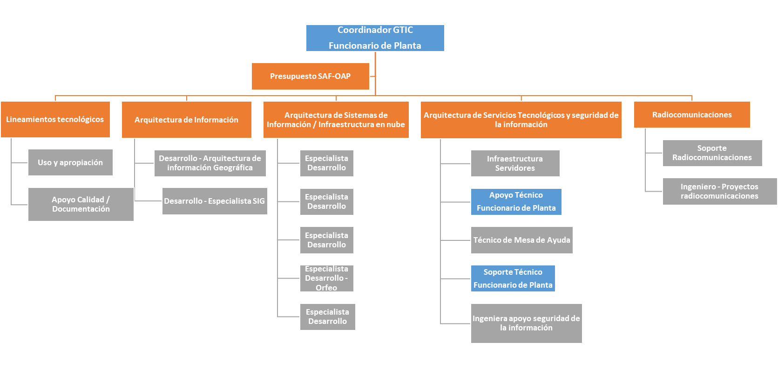
Ilustración 7 Ilustración Estructura GTIC. Fuente: Documentación GTIC 2022 alineada con Resolución 310 de 2021.

Nota1: Existen seis ingenieros de soporte adicional que no hacen parte de la estructura GTIC si no de cada una de las territoriales.
Nota 2: Los cargos que se encuentran en fondo azul son los únicos que son funcionarios de planta
Nota 3: Total personas 21 en GTIC más 6 de las Territoriales.
Nota 4: Los “subgrupos” Arquitectura de Información y Radiocomunicaciones no cuentan con un líder
Nota 5: Se encuentra de manera irregular un ingeniero de apoyo a la seguridad de la información dentro del equipo de infraestructura.

Procesos

Se viene realizando un trabajo importante en el levantamiento y oficialización de los documentos de la Gestión de TICs, por lo que se cuenta con la siguiente documentación oficial:

- Política de Privacidad y Seguridad de la Información
- Manual de Políticas de Seguridad de la Información
- La Caracterización del Proceso de Gestión de Tecnologías y Seguridad de la Información
- Cuatro (4) procedimientos, que recogen las actividades de la operación principal de GTIC
- Cuarenta y tres (43) documentos relacionados (Formatos, instructivos, guías, listas de chequeo y manuales).

Con esto no se quiere decir que GTIC no deba estar involucrado o con responsabilidades parciales.

Oportunidades de Mejora

A continuación, se relacionan las oportunidades de mejora derivadas del análisis planteado en este documento y en el documento #Estrategia TICs PNNC”:

- Existe una estructura de organización de TIC novedosa y retadora entregada por la resolución 310 de 2021, sin embargo, se encuentra que la entidad no tiene la madurez en ejercicios de Arquitectura Empresarial para que una estructura como la definida en la resolución 310 de 2021 pueda implementarse. Se concluye de esa observación que la Entidad no estaba preparada para esa estructura y que además no se le brindaron las herramientas necesarias a GTIC para que pudiera desarrollar sus actividades en consecuencia.
- Existen responsabilidades que están bajo la sombrilla de tecnología que no corresponden a la Gestión de TICs como:
  - El Oficial de Seguridad de la Información,
  - Los ejercicios de Arquitectura Empresarial que debe ser una iniciativa institucional,
  - Decisiones sobre el Modelo de Datos, entre otros.
- Se ha realizado un trabajo importante en la estructuración de la Gestión de TIC en PNNC, sin embargo, existe una brecha en la gobernanza de TIC (que está pasando en toda la entidad), causada posiblemente por la descentralización de responsabilidades y del manejo del presupuesto, pero también por servicios de soporte tecnológico no conformes en los territorios; se encuentra que las Territoriales cuentan con su propio soporte de tecnología que no dependen ni reportan a GTIC, así mismo, por información recibida en las sesiones de trabajo, se presentan iniciativas de tecnología en las territoriales sin conocimiento de GTIC y sin que de alguna manera se pueda asegurar que apuntan al cumplimiento de la Estrategia institucional.

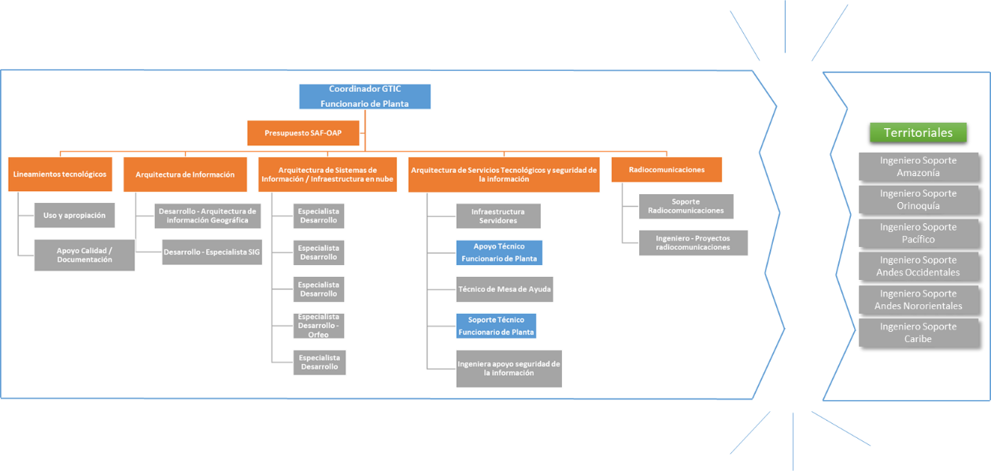
Ilustración 8 Estructura TIC Fragmentada. Fuente: Estrategia TICs PNNC, 2023.
- Continuando con la estructura, los temas relacionados con “Arquitectura de Información” (resolución 310 de 2021), no es visible un liderazgo específico en este campo, ni como entidad ni como grupo de tecnología en razón a que no es visible que exista como forma de trabajo, un equipo visible que lidere todos los temas de datos correspondientes a tecnología.
- Se sugiere a la Entidad la contratación de un Administrador de Bases de Datos, que además pueda estar liderando todos los temas de integración.
- Es importante revisar la creación, no solo a nivel de GTIC sino institucional, la creación de un área que haga las veces de “Oficina de Proyectos (PMO)” que se encargue del delineamiento de los proyectos desde su concepción, diseño, requisitos técnicos y tecnológicos, acompañamiento en la adquisición, gerencia en la implementación y entrega en producción (es decir implementado y funcionando: hardware, software, servicios, construcciones, etc.), a las respectivas áreas.
- La “Seguridad de la Información” dicta la línea estratégica de la seguridad institucional, analizando riesgos y amenazas, definiendo y asegurando la implementación de buenas prácticas y la aplicabilidad de la normatividad para el aseguramiento de los procesos y de la tecnología, debe estar al lado de la Alta Dirección y no se puede limitar solo lo tecnológico. La “Seguridad Informática” a diferencia de la “Seguridad de la Información”, se dedica a la aplicación de los controles a cargo de GTIC estipulados en la declaración de aplicabilidad.
- Se encuentra de manera irregular un ingeniero de apoyo a la seguridad de la información dentro del equipo de infraestructura, definiendo los lineamientos y además cumpliéndolos (juez y parte).

Arquitectura de Información (DATOS)

Durante el 2024 se definió el Dominio de Arquitectura de Información en PNNC, de tal manera que, si bien no se ha iniciado su implementación, ya se cuenta con un norte en la manera en que debe organizarse la Entidad en términos de su Información. Para poder plantear la arquitectura fue necesario medir el nivel de madurez del dominio de información en PNNC, del cual se entrega un resumen en el siguiente diagrama:

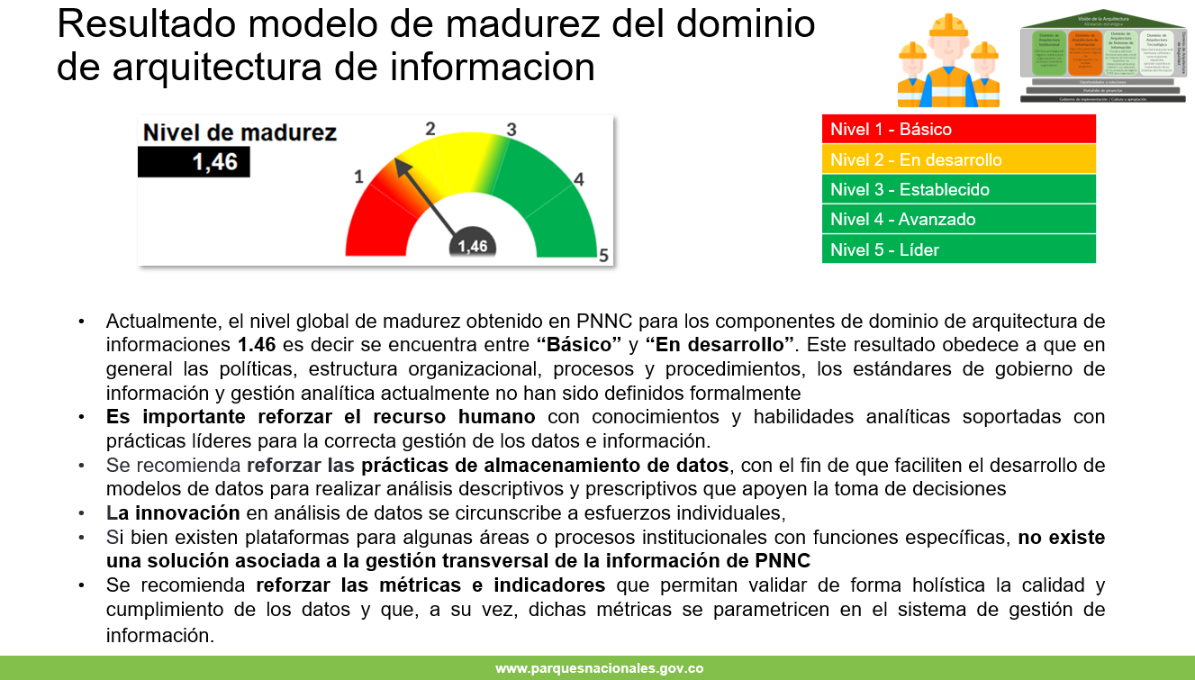
Ilustración 9 Madurez del Dominio de Información. Fuente: Documento Dominio de Arquitectura de Información.
Posterior al análisis de la situación actual, se planteó la Arquitectura de Información la cual se resume a continuación con una breve descripción extractada del documento (información detallada en el documento Arquitectura de Información).
“Para PNNC, se propone una estrategia de datos e información que formalice y socialice los esfuerzos de datos con todos los grupos de interés, avanzando desde el análisis descriptivo hacia una práctica más estratégica en análisis predictivo y prescriptivo. Se reconocen los esfuerzos independientes realizados en varias áreas de PNNC y se visualiza una estrategia cohesiva que promueva una colaboración estrecha entre todos los actores relevantes. Esto incluirá el establecimiento de procesos claros de gobierno de datos, la adopción de prácticas avanzadas de análisis de datos y la creación de un marco de trabajo que permita una visión unificada de la información, alineada con las mejores prácticas y estrategias a nivel internacional.

La estrategia de datos e información de PNNC se compone de una serie de iniciativas y prácticas interconectadas diseñadas para abordar de manera integral la gestión de la información. Esta estrategia se centra en el fortalecimiento de un ecosistema de datos robusto y seguro, donde se prioriza la calidad, la accesibilidad de los usuarios y la integridad de la información. De igual forma busca establecer una arquitectura de información que permita no solo recopilar y almacenar datos de manera eficiente, sino también analizarlos para obtener información valiosa que respalden la toma de decisiones. La estrategia contempla la implementación de tecnologías avanzadas para el análisis predictivo y prescriptivo, buscando transformar la forma en que PNNC utiliza la información para anticiparse a tendencias y necesidades futuras.”

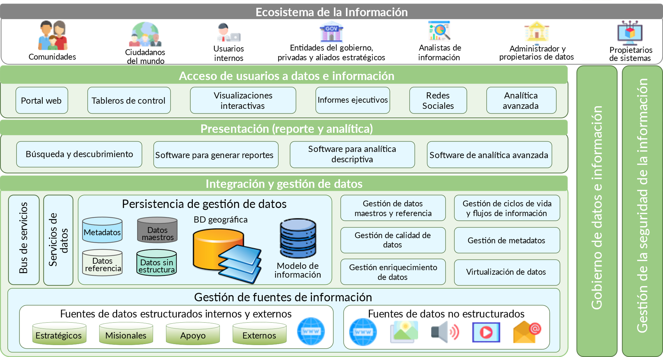
Ilustración 10 Arquitectura de información. Fuente: Documento: Arquitectura de Información – PNNC, 2024.
Es importante recordar que de acuerdo con el Modelo de Gestión y Gobierno de TI de MINTIC, este dominio “(…)contiene los elementos para orientar a las entidades en la gestión del ciclo de vida de los componentes de información(…)”, y de manera más extensa el Modelo de AE de MINTIC contempla: “(…)Los lineamientos de este dominio permiten definir: el diseño de los servicios de información, la gestión del ciclo de vida del dato, al análisis de información y el desarrollo de capacidades para el uso estratégico de la misma. Para este dominio se utiliza el concepto “Componente de Información”, que se refiere al conjunto de: datos, información, servicios de información, los flujos de intercambio de información y fuentes de información bajo un mismo nombre (…)”. Es importante que se tenga en cuenta el liderazgo de las dependencias para el entendimiento de su información y el aporte que este brinda en la construcción de la Arquitectura de Información que aún está pendiente por construir.

Arquitectura de Sistemas De Información

Igualmente, durante el 2024 se definió el Dominio de Arquitectura de Sistemas de Información, quedando pendiente su implementación.

Se extracta del documento de arquitectura partes relevantes del diagnóstico que aportaron al análisis para la construcción de la arquitectura de sistemas e información:

“De acuerdo con la actualización del catálogo de sistemas de información suministrado por PNNC, se identifican 64 sistemas de información, sin embargo, luego de filtrar los que están activos se obtuvo el siguiente catálogo con 45 sistemas de información, los cuales se presentan a continuación:

Catálogo de Sistemas de información:

Tabla 12 Arquitectura de Sistemas de Información
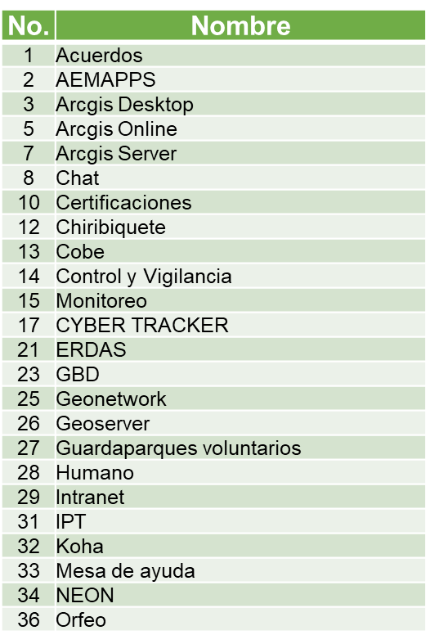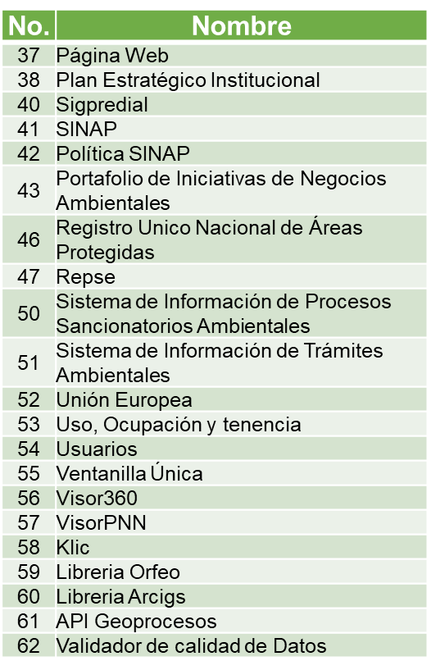
Fuente: Documento Arquitectura de Sistemas de Información – PNNC, 2024.

Es importante resaltar el alto número de sistemas de información que denota una oportunidad de mejora referente a gobierno de TI en razón a que se evidencian múltiples sistemas atendiendo las mismas funciones misionales.

Frente a los sistemas de información geográfica es evidente que existe una base de datos única a la cual se conectan las diferentes áreas que requieren información geográfica para su funcionamiento en este frente se está trabajando de manera conveniente con el fin de asegurar una base de datos geográfica centralizada.

En el caso de los sistemas que procesan información alfanumérica la situación es muy diferente ya que, como ya se mencionó, existe un alto número de sistemas de información, esa situación se podría entender a partir de la ausencia de una arquitectura de sistemas de información adecuada que permita que un mismo sistema atienda diferentes funciones similares cuyas diferencias radican solamente en algunos temas específicos. Es así como se evidencia que no existe un sistema de información alfanumérico misional unificado ni una integración adecuada entre los diferentes sistemas que atienden la misionalidad de la organización, más aún se presentan múltiples sistemas como ya se mencionó que atienden una misma funcionalidad aun cuando sólo representan a cuando dichas funcionalidades solamente tienen algunos puntos particulares que la diferencian de las demás.”

El equipo de Sistemas de Información viene trabajando de manera acertada en la consolidación de los lenguajes de programación y de las bases de datos, siendo así actualmente se tiene lo siguiente:

Bases de datos:
Se trabaja actualmente con Postgres-Posgis y MySQL, lo cual es un acierto en toda entidad, dado que minimiza el trabajo de administración sobre las bases de datos y la base de conocimiento se concentra mejor en una menor cantidad de bases de datos trabajadas.

Lenguajes de Programación
- PHP: 70% los desarrollados internamente
- Java: 20% en su mayoría herramientas implementadas por terceros bajo uso de código abierto y sobre las cuales la entidad simplemente da soporte y mantenimiento
- .NET: 7% herramientas operativas y de apoyo de terceros sobre las cuales la entidad simplemente da soporte y mantenimiento.
- Python: 2% atiende a los servicios de geoprocesamiento para ArcGIS Server

Despliegue de aplicaciones
Para facilitar la administración, creación, implementación, ejecución, copiado y traslado o migración de las aplicaciones con facilidad, se tiene implementada una estrategia de “Dockerizado” o empaquetado de las aplicaciones bajo tecnología de código abierto “Docker”, lo que permite en general movilidad de la aplicación a través de diferentes plataformas o proveedores de servicios de nube o in house. Entre muchas ventajas, la que más impacta las organizaciones es la continuidad de la operación a través de las migraciones rápidas y limpias son la necesidad de extensas y agotadoras tareas de implementación o migración.

Arquitectura de Sistemas de Información propuesta:

Ahora bien, en términos generales, la arquitectura propuesta se soporta en los bloques presentados en la imagen que sigue, a través de los cuales se habilitarán los procesos de PNNC. Es importante resaltar que los bloques arquitectónicos se materializan en sistemas de información basados en plataformas tecnológicas de gestión de procesos, integración, seguridad, etc. La implementación de los sistemas de información diseñados y que se observan, puede hacerse de 2 formas, con desarrollos a la medida o con plataformas de mercado tales como: gestión de procesos, relacionamiento con clientes, capacitación, integración, seguridad y análisis de datos.

Ilustración 11 Arquitectura de Sistemas de Información
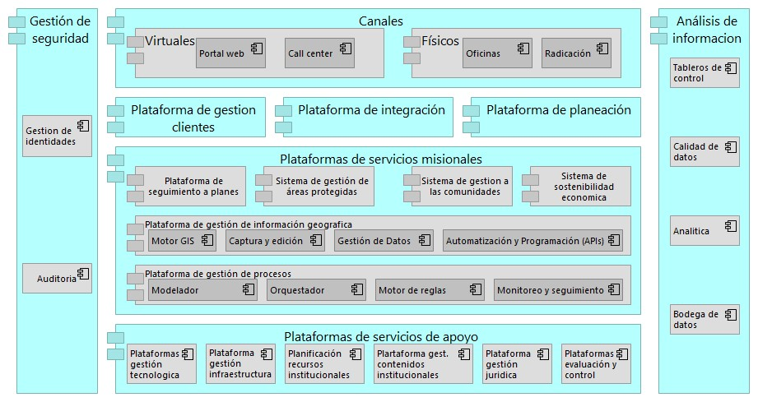
Fuente: Documento Arquitectura de Sistemas de Información, 2024.

Dominio de Arquitectura de Tecnología

Es estado actual de este dominio se resumen a continuación:

Modelo de operación de servicios de tecnología:

- El modelo de operación de TIC actual no está acorde a las necesidades de PNNC, se requiere definir el nuevo modelo
- No se cuenta con el documento Modelo de operación de servicios de tecnología.
- No se cuenta con una plataforma mesa de ayuda actualizada
- No se tiene integración de las arquitecturas de servicios tecnológicos que permitan el aprovechamiento la integración de las tecnologías, por lo cual aún no se ha terminado la elaboración del documento Arquitectura de Infraestructura Tecnológica.
- Es necesario actualizar los lineamientos que impacten y delimiten la operación de TI desde las políticas y que guíen la operación a través de los lineamientos en cada uno de los procedimientos e instructivos (radio, almacenamiento, copias de seguridad...), aplicables a los tres niveles de gestión.
- No se ha evaluado la calidad y percepción de los servicios de TI prestados
- Es necesario fortalecer la capacidad técnica operadores DTs y Mesa de Servicio, se hace necesario equiparar el conocimiento y habilidades para la mejor en la entrega de servicios a usuarios finales
- Existe oficialmente un canal para solicitar los servicios tecnológicos.
- Los usuarios no acceden al sistema para solicitar los servicios, por lo cual la mesa de ayuda no contiene la cantidad de servicios gestionados por el personal en sus niveles de gestión y niveles de escalamiento.
- La mesa de ayuda no cuenta con un seguimiento de análisis que permita la toma de decisiones sobre los datos arrojados por la mesa de servicio, ni con un informe formal, que permita la medición de la gestión del equipo TIC de acuerdo con la atención de los servicios.
- El catálogo de servicios no está actualizado en el árbol de servicios de la mesa de ayuda, con sus tiempos de servicios diferenciados de acuerdo con una medición de línea base.

Radiocomunicaciones

- Las personas no usan los radios en las AP porque las baterías no duran lo suficiente.
Solución: Utilizar tecnologías que minimicen el consumo de energía de los dispositivos de radiocomunicación, lo que permitiría una mayor duración de la batería y una mayor autonomía.
- Los radios de Parques no cuentan con la posibilidad de conexión con tecnologías de integración en comunicaciones (ejemplo internet)
- No existe una administración remota de los equipos de radiocomunicaciones en las AP
Solución: Implementación de soluciones que doten de acceso a los equipos de radio que tengan funcionalidad de administración vía internet.
- PNNC no puede dar una comunicación 100% las 24 horas del día con las cinco frecuencias autorizadas,
Solución: Gestionar 4 frecuencias adicionales en la banda de frecuencia de HF, para garantizar la disponibilidad de comunicación ALE 2G durante las 24 horas del día.
- La información que entregan los sensores no es oportuna debido a que su recolección es manual en campo.
Solución: Contar con sensores y dispositivos que tengan la capacidad de integrarse con las soluciones de comunicaciones.
- Las Áreas Protegidas no cuenta con infraestructura eléctrica adecuada para las necesidades de PNNC, no es suficiente, no es estable, no es de calidad.
- Las oficinas centrales de las Direcciones Territoriales no cuentan con infraestructura eléctrica adecuada para las necesidades de PNNC, no es suficiente, no es estable, no es de calidad.

Conectividad

- No hay cobertura suficiente en todas las áreas a nivel nacional
- Las territoriales no cuentan con canales redundantes
- No existe administración centralizada de WIFI ni unificación de arquitecturas de WIFI
- Se requiere socializar el alcance del servicio y su cobertura, (en todos los servicios)
- Se requiere revisar la posibilidad de ampliación de anchos de banda en algunas sedes y áreas protegidas.
Solución:
Actualmente parques nacionales cuentan con 93 sedes cubiertas en el esquema de conectividad, de un total de 123 sedes requeridas, para lo cual y teniendo en cuenta los recursos asignados en las vigencias futuras, se está proyectando la ampliación de 25 enlaces nuevos incluyendo la ampliación del esquema de conectividad WIFI para 10 sedes priorizadas con sus respectivos anchos de banda.
- Ampliar la capacidad y/o cobertura del sistema VoIP.
- Las DT continúan realizando grandes inversiones en los mantenimientos de las plantas telefónicas,
Solución: Se requiere extender los servicios de VoIP.

Infraestructura Tecnológica

El área de infraestructura física de la Entidad no tiene en cuenta los conceptos técnicos entregados por el área TIC para las adecuaciones físicas a nivel nacional.
- La infraestructura física en algunas sedes de las Áreas Protegidas y Direcciones Territoriales es insuficiente e inadecuada para la correcta prestación de los servicios TI y de radiocomunicaciones, por lo cual es necesario coordinar el trabajo mancomunado para lograr el diagnóstico sobre cableado estructurado y su estabilización
Solución:
- Complementar el instructivo de dotación tecnológica con los lineamientos de infraestructura física requerida para tecnología
- No se tiene integrado el Directorio Activo de la entidad con las áreas protegidas.
- La plataforma de virtualización no cuenta con una capacidad suficiente para soportar el cluster para gestionar la tolerancia a fallas.

Networking

- Obsolescencia Tecnológica en los switches de Borde en Nivel Central

Ciberseguridad

- Es necesario incrementar la socialización de la cultura organizacional en seguridad de la información.
- No se cuenta con un control para los equipos de cómputo que requieren tener acceso a la red LAN para el acceso a las redes, lo que limita el funcionamiento eficiente del servicio.
- Actualmente se cuenta con bajas capacidades de detección, respuesta y prevención de amenazas en PNNC, que permita agilizar la visualización de eventos a nivel on-premise y nube y la anticipación y aseguramiento de los servicios expuestos, así como la automatización de las operaciones de ciberseguridad de la entidad.
- No se realiza un seguimiento periódico de las políticas de seguridad de la información.
- No se realizan pruebas periódicas de Ingeniería social.

Software Base

- No se cuenta con un inventario actualizado sobre el inventario de licenciamiento y servicios tecnológicos.
- Software de ofimática utilitarios,
- No se cuenta con una solución para la automatización de Inventario de activos de información.
- No se cuenta con sistemas operativos actualizados a nivel de centro de cómputo a nivel de Direcciones Territoriales.
- No se cuenta con un inventario de software de desarrollo que proporcione un conocimiento general de la cantidad, diversidad, cómo se encuentran, en qué versiones están, nivel de obsolescencia etc.

Alojamiento de servicios

- No se cuenta con una capacidad óptima para el almacenamiento en Direcciones Territoriales.

Continuidad de la operación

- No se cuenta con una herramienta de Backup para usuarios finales.
- No se cuenta con un esquema de respuesta ante incidentes de continuidad de negocio que permita garantizar la continuidad de los servicios operativos de la entidad.
- No se cuenta con un Plan de Capacidad de los Servicios TI

Arquitectura de Tecnología Propuesta

La Arquitectura de Tecnología al igual que el Dominio Institucional y a diferencia de los otros dominios, no se puede representar gráficamente en una sola arquitectura, dado que esta se compone de diferentes servicios principales (ejemplo: conectividad, radiocomunicaciones, alojamiento de servicio, entrega de servicios), se presentan a continuación los diagramas que conforman la arquitectura de tecnología propuesta para Parques Nacionales, para mayor detalle, por favor diríjase al repositorio de arquitectura de PNNC (información con la OAP):

Ilustración 12 Diagrama General de Entrega de Servicios
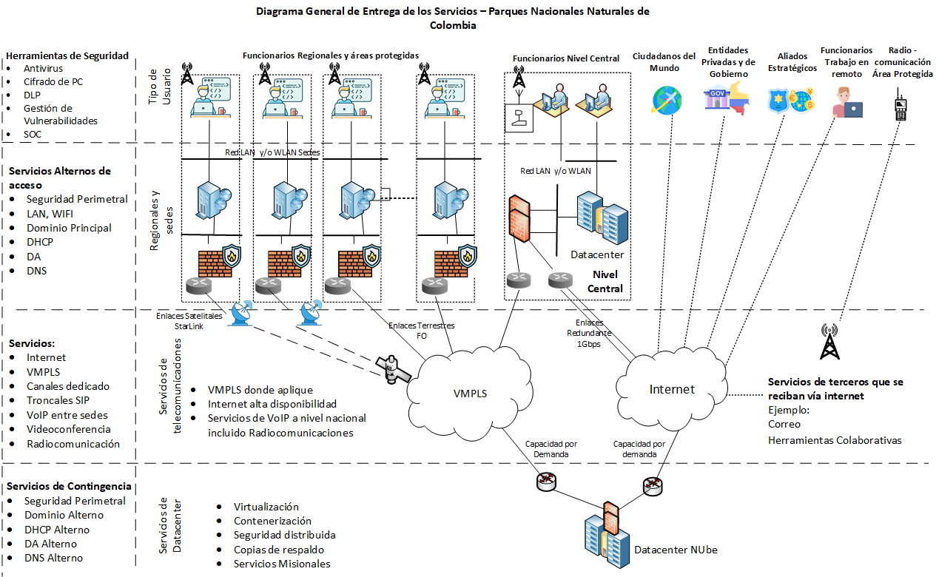
Fuente: Documento Arquitectura Del Dominio de Tecnología, 2024.

El anterior diagrama muestra a través de capas los elementos que conforman la arquitectura de entrega de servicios, de los cuales se despliegan los detalle en los siguientes diagramas, estas capas son: Servicios de Datacenter, Servicios de Telecomunicaciones, Redes Locales e identificación de Usuarios.

Ilustración 13 Arquitectura de Red
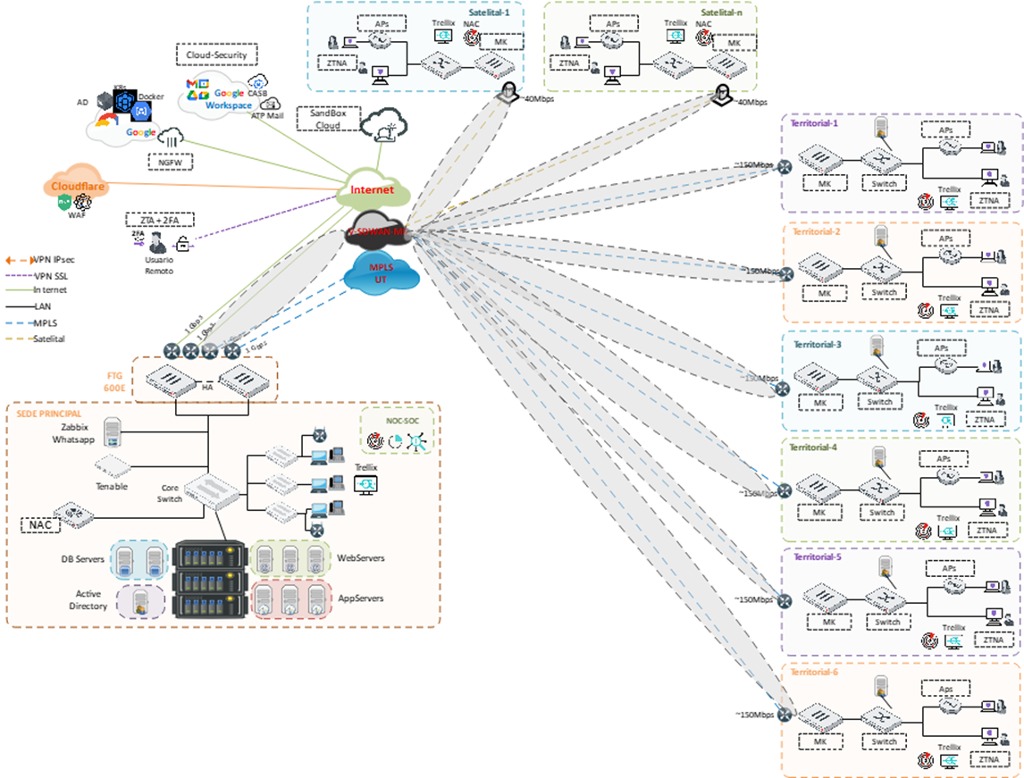
Fuente: Documento Arquitectura Del Dominio de Tecnología, 2024.

El anterior diagrama muestra la manera en que se interconectan todas las sedes a nivel nacional, a través de los servicios de conectividad.

Ilustración 14 Arquitectura de Radiocomunicaciones
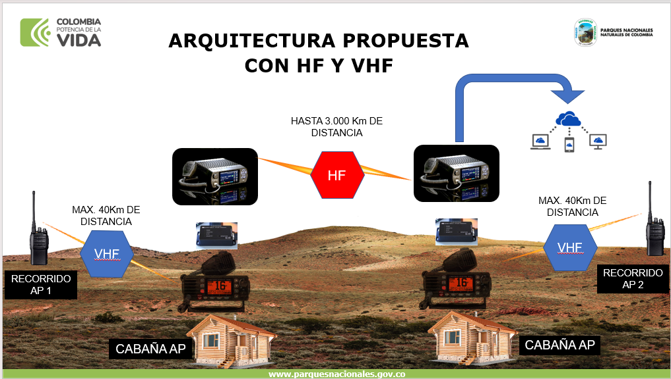
Fuente: Documento Arquitectura Del Dominio de Tecnología, 2024.

Ilustración 15 Arquitectura sobre un AP con Repetidores
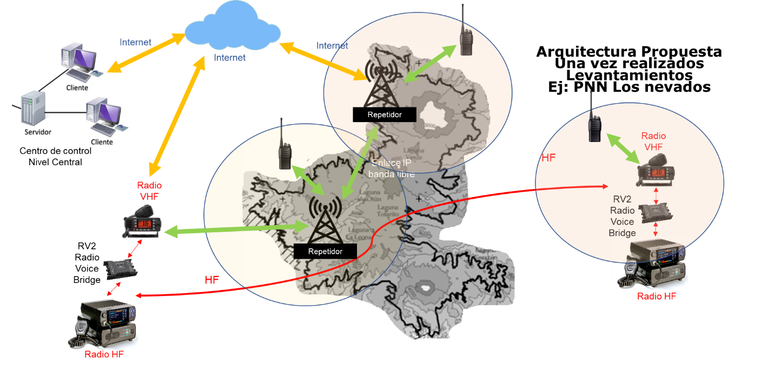
Fuente: Documento Arquitectura Del Dominio de Tecnología, 2024.

Ilustración 16 Arquitectura de RED de radio sobre redes IT.
Fuente: Documento Arquitectura Del Dominio de Tecnología, 2024.

Los tres diagramas anteriores son componentes de la arquitectura de radiocomunicaciones, siendo el primero la arquitectura general, el segundo para casos particulares con repetidora y el tercero muestra la integración con la red de datos de la entidad.

Conclusiones del Contexto Interno

Dadas las situaciones que enmarcan el actuar de PNNC y del diagnóstico de TIC descrito, el resumen de la situación actual es el siguiente:

- Gobierno de TIC. Se debe definir e implementar la Gobernanza de TIC en PNNC con cobertura de nivel nacional
- Estructura de TI. No se encuentra acorde a las necesidades de PNNC
- Perfiles de TIC. Falta aprobar los perfiles propuestos de la nueva Estructura de TI que permitan dar cubrimiento a las necesidades que no están siendo atendidas
- Información (datos)
  - PNNC debe decidir el responsable del Gobierno de datos
  - Se debe aprobar e implementar el Dominio de Arquitectura de Información ya propuesto.
  - Se debe asegurar la integración de las aplicaciones a través de los datos.
  - Fortalecer la Interoperabilidad.
  - Implementar analítica estratégica
- Sostenibilidad de las soluciones. Se debe tener claro no solo a nivel de TIC sino institucional que todas las soluciones deben ser sostenibles en el tiempo, por lo que es necesario en conjunto con las áreas que corresponda, proyectar los costos de mantenimiento, soporte, operación, administrativos y de aseguramiento que se requiera.
- Sistemas de Información
  - PNNC debe fortalecer los procesos apoyándose en los sistemas de información.
  - Se debe fortalecer la documentación de los Sistemas de Información, en algunos casos crearla.
  - La calidad de los sistemas de información debe ser una forma de actuar en PNNC.
  - El equipo humano de SI es insuficiente para soportar y desarrollar las aplicaciones.
  - Se debe revisar y trabajar sobre un plan de mejoramiento de los sistemas de información.
  - No se evidencian métricas de uso de las aplicaciones recientes
- Infraestructura Insuficiente
  - Comunicaciones de las áreas protegidas débil o inexistente
  - Conectividad de datos de las áreas protegidas es la adecuada pero insuficiente, a noviembre de 2024 eran requeridos 24 canales más.
- Capacitación y/o Entrenamiento. Existe una debilidad de GTIC para socializar los lineamientos y entrenar a los funcionarios en las herramientas de TIC a su disposición.

Situación deseada u objetivo

Estrategia de TI - – “Modernización Tecnológica en Parques Nacionales Naturales de Colombia”

Para el entendimiento de la estrategia de TI, el equipo de Arquitectura Empresarial de TI conformado por personal de OAP y GTIC, a través del responsable de Arquitectura Empresarial, desarrolló una herramienta denominada “Visión de la Arquitectura de Sistemas de Información” que relaciona las partes interesadas, el marco legal y político, los segmentos gestionados desde los servicios misionales, los habilitadores y recursos clave, los servicios de TI, entre otros, que permiten el entendimiento institucional y la gestión que se desarrolla para la prestación de los servicios. La visión de la Arquitectura de Sistemas de Información de la PNNC que se presenta a continuación es el resultado un desarrollo metodológico y el análisis de cada uno de los insumos, a partir de los cuales se identificaron las capacidades misionales, de apoyo y habilitadores tecnológicos que pueden dar respuesta a las aspiraciones de PNNC, así como las sesiones de trabajo con los directivos de la entidad y el equipo de TI:
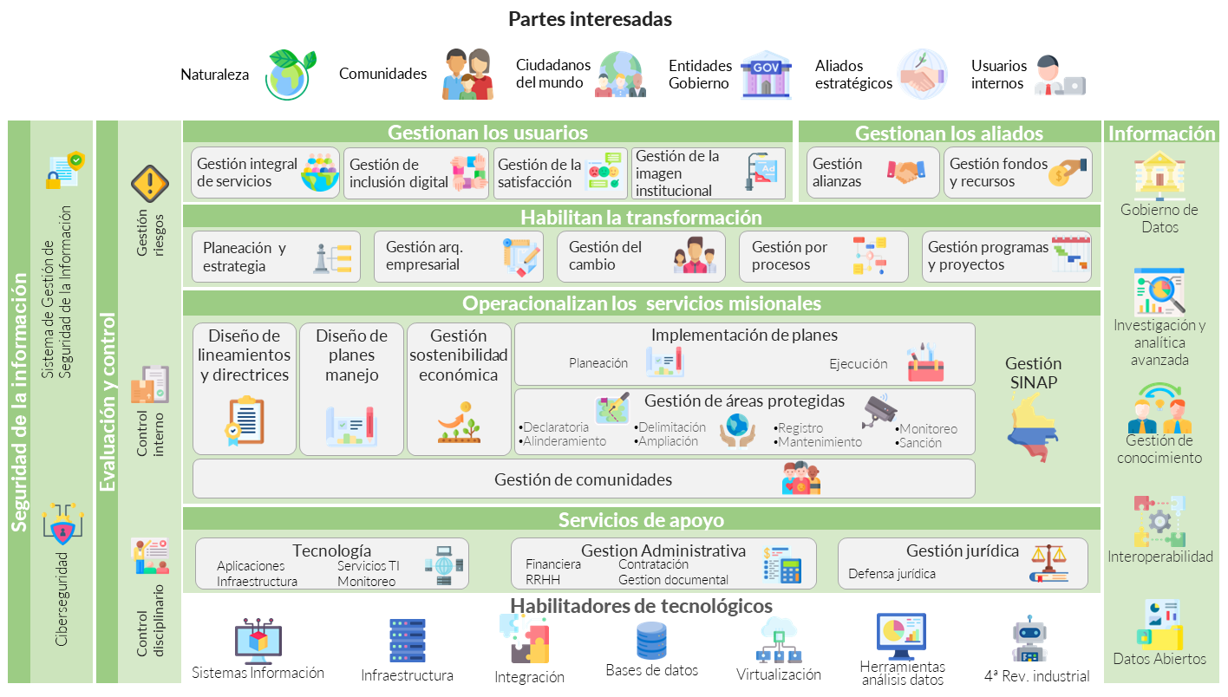
Ilustración 17 Visión de la Arquitectura de Sistemas de Información PNNC, elaboración propia 2023.

Misión y visión de TI

Tomando como enfoque la Misión y Visión de la entidad, así como el análisis y propuesta del Plan Estratégico Institucional y compromisos de la entidad a 2030, se definen las siguientes Misión y Visión de TI:

Misión de TIC en PNNC:
Proveer, mejorar, desarrollar integralmente las TIC y promover su apropiación y uso con el fin de contribuir al desarrollo de PNNC, buscando la innovación continua en la conservación de las Áreas Protegidas del Sistema de Parques Nacionales Naturales (SPNN) y como coordinadores del Sistema Nacional de Áreas Protegidas (SINAP) y otras figuras de conservación.

Visión de TIC en PNNC Año 2030:
La tecnología en Parques Nacionales Naturales de Colombia (PNNC), será un pilar estratégico orientado a habilitar una cultura enfocada en la gestión de datos eficiente, que impulse la conservación, la transparencia y la sostenibilidad, asegurando soluciones innovadoras para las necesidades de los ecosistemas y la ciudadanía.

Adicionalmente, la Misión y Visión se complementan con el legado que espera dejar la Estrategia de TI para la sociedad:

Nuestro legado para la sociedad: Estamos fomentando la transformación digital de Parques Nacionales Naturales de Colombia, y posicionando la gestión de datos como el eje estratégico para proyectar políticas de conservación, optimizar recursos y generar valor público tangible para la ciudadanía colombiana.

Líneas Estratégicas de TIC

Las siguientes líneas estratégicas de TIC, buscan abordar las deficiencias tecnológicas actuales mientras se alinean con los objetivos estratégicos de Parques Nacionales Naturales de Colombia - PNNC, como también con los programas estratégicos y son punto de partida de la Hoja de Ruta de Transformación de PNNC.

Fortalecimiento del Gobierno de TIC

OBJETIVO: El objetivo de esta línea estratégica es establecer un sólido gobierno de tecnología de la información (TI), con políticas, lineamientos y estructuras claras, lo que permitirá una gestión transparente y eficiente de la tecnología, apoyando de una manera efectiva los programas estratégicos institucionales.

Tabla 13 Línea Estratégica TIC “Fortalecimiento del Gobierno TIC”
Proyectos TIC | Objetivo Proyectos TIC | Impacto en programas estratégicos institucionales
Implementación de un Marco de Gobierno de Tecnología | Establecer políticas claras, roles definidos, estándares de interoperabilidad y procedimientos para asegurar la alineación entre tecnología y objetivos estratégicos | -Gestión de Conocimiento/Investigación: Un marco de gobernanza permite sistematizar el manejo de datos e información, optimizando el flujo de conocimiento para la toma de decisiones en conservación.  -Gobernanza y -Fortalecimiento del SINAP: El control y la gobernanza mejoran la precisión de los datos para monitoreo y ampliación de áreas protegidas.
Fortalecimiento del Equipo Humano de Tecnología | Ampliar y capacitar el equipo de tecnología para atender la carga de trabajo y aumentar las competencias en GIS, seguridad de la información, gestión en la nube, radiocomunicaciones y desarrollo de software. | -Diálogo Social, - Paz con la Naturaleza y - Gobernanza: Un equipo fortalecido permite un monitoreo continuo y la implementación de proyectos de conservación. La experiencia en GIS y gestión de datos es clave para monitorear los efectos del cambio climático en áreas protegidas.  -Modernización Institucional: La capacitación técnica del equipo apoya la modernización, optimizando la eficiencia y el soporte tecnológico en todas las operaciones.
Centralización de la Coordinación Tecnológica de las Oficinas Territoriales | Implementar un modelo de centralización que permita coordinar las iniciativas de tecnología en las territoriales, asegurando uniformidad y eficiencia en el uso de los recursos | -Infraestructura Innovadora: Facilita la supervisión y adecuación de la infraestructura en las áreas protegidas.  -Ecoturismo y Bioeconomía, -Diálogo Social y Paz con la Naturaleza: Una coordinación centralizada permite una experiencia más consistente para los visitantes, con mejor integración tecnológica en los puntos de contacto.  -Modernización Institucional: La centralización simplifica los procesos de implementación de políticas y estándares de tecnología en las distintas oficinas territoriales.
Fuente: Estrategia de TI, 2024.

Fomentar la Analítica Estratégica y Datos Eficientes

OBJETIVO: El objetivo de esta línea estratégica apunta a construir una cultura organizacional basada en datos eficientes y analítica estratégica, que permita optimizar la toma de decisiones y responder con agilidad y transparencia a las necesidades ambientales y sociales del país.

Tabla 14 Línea Estratégica TIC “Fomentar la Analítica Estratégica y Datos Eficientes”
Proyectos TIC | Objetivo Proyectos TIC | Impacto en programas estratégicos institucionales
Construcción del Modelo de Información | Mejorar la gestión, integridad, seguridad y accesibilidad de los datos de PNNC. Esto se logrará mediante la implementación de tecnologías avanzadas y la optimización de los procesos de gestión de datos, lo que permitirá una toma de decisiones más informada y eficiente | -Todos los programas estratégicos Institucionales: El fortalecimiento de la operación de datos es una pieza clave para alcanzar los objetivos estratégicos de Parques Nacionales Naturales de Colombia, optimizando la eficiencia operativa y la eficacia en la conservación y restauración de las áreas protegidas.
Gestión de Conocimiento / Investigación | Habilitar una gestión transparente y eficiente de la información, apoyando así la modernización institucional. | -Gestión de Conocimiento/Investigación: Apoyar desde lo tecnológico el objetivo de la Política GESCO+I: "Fortalecer la gestión del conocimiento y la innovación en Parques Nacionales Naturales de Colombia para impulsar la toma de decisiones informadas, la generación de nuevos servicios, la optimización de procesos internos y el desarrollo de soluciones creativas a los desafíos de la conservación y el manejo de las áreas protegidas, contribuyendo así a la conservación de la biodiversidad y el bienestar de las comunidades".
Optimización de los procesos de Gestión de Datos e implementación de tecnologías avanzadas | Asegurar la oportunidad, disponibilidad y visualización de los datos lo que permitirá la toma de decisiones más informada y eficiente. | -Todos los programas estratégicos institucionales: Una adecuada gestión de los datos respalda la investigación científica y mejora la capacidad de análisis para una gestión informada de las áreas protegidas.
Fuente: Estrategia de TI, 2024.

La tabla anterior muestra como los programas estratégicos de TIC tienen relación directa y son un habilitador para el desarrollo de los programas estratégicos institucionales.

Sistemas de Información Pertinentes y facilitadores de la Misionalidad

OBJETIVO: Esta línea estratégica de tecnología tiene como objetivo “diseñar, implementar y/o mantener sistemas de información integrados, accesibles y eficientes, que potencien la gestión estratégica y misional de Parques Nacionales, facilitando la conservación de los ecosistemas, la participación comunitaria y la transparencia en la administración de los recursos.

Tabla 15 Línea Estratégica TIC “Fomentar la Analítica Estratégica y Datos Eficientes”
Proyectos TIC | Objetivo Proyectos TIC | Impacto en programas estratégicos institucionales
Desarrollo de un Sistema Integral de Gestión de Datos e Información | Crear un sistema unificado de gestión de datos que soporte la recolección, almacenamiento, análisis y difusión de datos relevantes para la conservación, con controles de seguridad avanzados | -Gestión de Conocimiento/Investigación: Un sistema robusto respalda la investigación científica y mejora la capacidad de análisis para una gestión informada de las áreas protegidas.  -Fortalecimiento del Sinap, -Saneamiento Predial: La centralización de datos facilita la planificación de nuevas áreas protegidas y el saneamiento predial.  -Educación Ambiental: Facilita la creación de contenidos educativos y materiales de sensibilización basados en datos.
Fortalecimiento de la Interoperabilidad Interna y Externa | Desarrollar capacidades para el intercambio de datos eficiente entre los sistemas de PNNC y otros sistemas de instituciones y comunidades, asegurando la integración en la red de comunicación existente | -Asuntos Internacionales, -Cooperación: La interoperabilidad facilita la colaboración con socios internacionales y la integración de sus bases de datos.  -Sostenimiento Financiero: Promueve el acceso y uso de datos para iniciativas de emprendimientos y conservación en áreas de influencia.  -Gobernanza: Facilita la coordinación con entidades y comunidades para desarrollar modelos de gobernanza inclusivos.
Fuente: Estrategia de TI, 2024.

La tabla anterior muestra como los programas estratégicos de TIC tienen relación directa y son un habilitador para el desarrollo de los programas estratégicos institucionales.

Modernización de la infraestructura de TIC

OBJETIVO: Esta línea estratégica apunta a la modernización de la infraestructura tecnológica de Parques Nacionales como base para apoyar la conservación y restauración ecológica al permitir tener herramientas que apoyen la gobernanza en el territorio, facilitar el monitoreo efectivo y promover los derechos y leyes de la naturaleza, facilitando la comunicación de las Áreas Protegidas.

Tabla 16 Línea Estratégica TIC “Modernización de la infraestructura de TIC”
Proyectos TIC | Objetivo Proyectos TIC | Impacto en programas estratégicos institucionales
Migración y Optimización de Infraestructura en la Nube | Consolidar los sistemas de información en una infraestructura en la nube eficiente y escalable para mejorar la accesibilidad y resiliencia de los datos y aplicaciones. | -Restauración, -Gobernanza: Facilita la recopilación y análisis de datos en tiempo real para proyectos de restauración y monitoreo de acuerdos en las áreas protegidas.  -Educación Ambiental, -Ecoturismo,  -Bioeconomía: Una infraestructura en la nube permite desarrollar plataformas de educación y ecoturismo accesibles, fomentando la participación y la sensibilización de visitantes.  -Infraestructura Innovadora: La infraestructura en la nube puede alojar sistemas de gestión para proyectos de infraestructura sostenible.
Fortalecimiento de las comunicaciones con las áreas protegidas | Posibilitar que los funcionarios en territorio y con alcance a las áreas protegidas puedan establecer comunicación oportuna y en línea en el momento que lo requieran. | -Gobernanza, -Modernización,  -Institucional.  La comunicación efectiva desde las áreas protegidas apoya el desarrollo de los programas estratégicos en general, pero en específico los mencionados aquí.
Política de Seguridad y Privacidad de la Información basada en MinTIC | Desarrollar políticas y controles de seguridad de acuerdo con las directrices de MinTIC para proteger los datos sensibles y garantizar el cumplimiento normativo. | -Gobernanza:  La seguridad de los datos es crucial para proteger información sensible en acuerdos con comunidades. Los controles de seguridad permiten proteger datos críticos en iniciativas de monitoreo ambiental y conservación
Fuente: Estrategia de TI, 2024.

La tabla anterior muestra como los programas estratégicos de TIC tienen relación directa y son un habilitador para el desarrollo de los programas estratégicos institucionales.

Alineación con las Líneas Estratégicas de PNNC

La siguiente figura nos muestra cómo el planteamiento de las líneas estratégicas de TIC se alinea con las Líneas Estratégicas Institucionales de Parques Nacionales.

Se puede observar que:
- El lineamiento “Fortalecimiento del Gobierno de TI”, está en relación directa con el lineamiento estratégico institucional “Modernización Institucional”, dado que como parte del rediseño institucional se propone una nueva estructura más visible, capaz y empoderada a nivel estratégico, adicionalmente un gobierno de TIC bien estructurado y eficiente aporta al cumplimiento de la estrategia institucional en todo su contexto.
- El lineamiento “Fomentar la Analítica Estratégica y Datos Eficientes”, es uno de los habilitadores del cumplimiento de los lineamientos estratégicos institucionales:
  - Proteger la Belleza de la Vida.
  - Territorios Sostenibles e Innovadores.
  - Paz con la Naturaleza.
- El lineamiento “Sistemas de Información Pertinentes y Facilitadores de la Misionalidad”, apunta a apalancar desde lo tecnológico el cumplimiento de las líneas estratégicas institucionales:
  - Proteger la Belleza de la Vida.
  - Territorios Sostenibles e Innovadores.
  - Paz con la Naturaleza.
- Por último, el lineamiento “Modernización de la infraestructura de TIC”, si bien también se encuentra en relación directa con la línea “Modernización Institucional” por razones de afinidad, también apalanca el cumplimento de las líneas “Proteger la Belleza de la Vida” y “Territorios Sostenibles e innovadores”

En la siguiente figura se muestra la sincronía con la estrategia institucional:

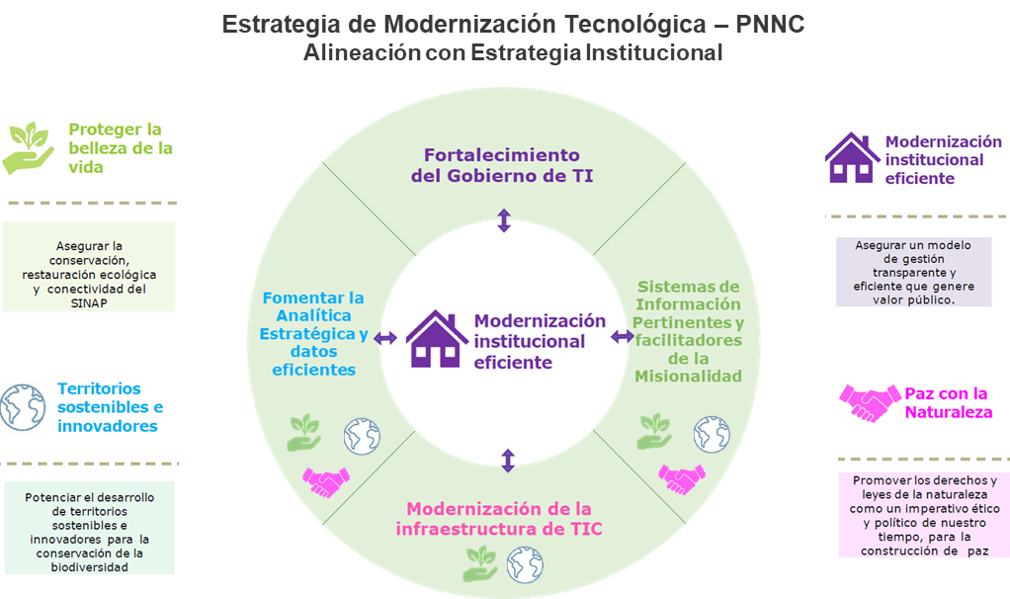
Ilustración 18 Alineación Líneas Estratégicas TIC con Pilares Estratégicos PNNC. Fuente: Estrategia de TI, 2024.

El diagrama anterior presenta principalmente los objetivos estratégicos institucionales a los cuales se dará cumplimiento a través de la Estrategia de Modernización Tecnológica TIC. Como se puede observar, a cada pilar estratégico institucional le corresponde un objetivo estratégico, es así como en cada Línea Estratégica de TIC se muestra la relación a través del ícono que le corresponde a cada Pilar Estratégico Institucional, en complemento del texto introductorio de este apartado.

Relación con los Programas Estratégicos Institucionales

Para desarrollar las líneas estratégicas se requiere desarrollar en el ejercicio de actualización del PETI una Hoja de Ruta de transformación, la cual debe estar conformada por “Programas” y por “Proyectos” asociados a los programas. Por lo anterior, se proponen los siguientes programas, que agruparán los proyectos sobre las que se debe trabajar al interior de GTIC para cumplir con la Estrategia de Tecnología de Parques Nacionales Naturales de Colombia – PNNC. En la siguiente tabla se enuncian los programas y su justificación:

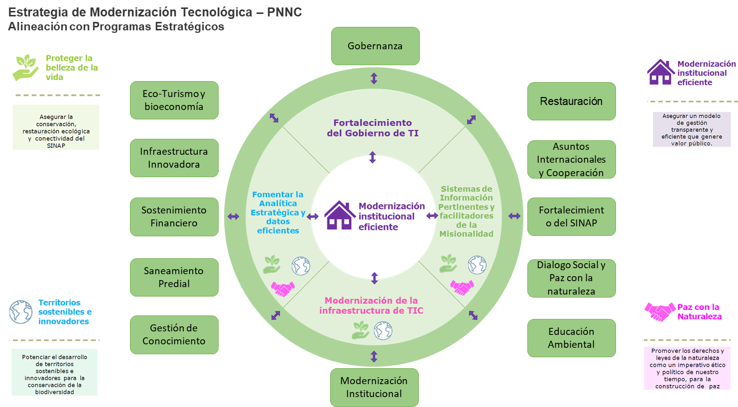
Ilustración 19 Alineación de la Estrategia TIC con los Programas Estratégicos Institucionales – PNNC. Fuente: Estrategia de TI, 2024.
Como complemento al anterior diagrama, la siguiente tabla nos presenta la misma relación de manera detallada. En cualquiera de los dos (diagrama o tabla), se puede observar la relación que existe entre las Líneas Estratégicas de TIC y sus programas con los Programas Institucionales. En el Capítulo de “Líneas Estratégicas TIC” Se presentaron tablas con una descripción más detallada de la relación.

Tabla 17 Relación con los Programas Estratégicos Institucionales
Líneas Estratégicas de TIC | Objetivo Línea Estratégica | Proyectos TIC | Relación con programas estratégicos institucionales
Fortalecimiento del Gobierno de TIC | Establecer un sólido gobierno de tecnología de la información (TI), con políticas, lineamientos y estructuras claras.  Esto permitirá una gestión transparente y eficiente de la tecnología, apoyando así la modernización institucional | Implementación de un Marco de Gobierno de Tecnología | - Gestión de Conocimiento y la Investigación  - Gobernanza  - Fortalecimiento del SINAP
Fortalecimiento del Gobierno de TIC |  | Fortalecimiento del Equipo Humano de Tecnología | - Diálogo Social  - Paz con la Naturaleza  - Gobernanza  - Modernización Institucional
Fortalecimiento del Gobierno de TIC |  | Centralización de la Coordinación Tecnológica de las Oficinas Territoriales | - Infraestructura Innovadora  - Ecoturismo y Bioeconomía  - Diálogo Social  - Paz con la Naturaleza  - Modernización Institucional
Fomentar la Analítica Estratégica y datos eficientes | Implementar capacidades de analítica de datos para informar y respaldar la toma de decisiones relacionadas con la conservación de la biodiversidad y el desarrollo territorial sostenible. | Construcción del Modelo de Información | - Aporta al cumplimiento de todos los programas estratégicos institucionales
Fomentar la Analítica Estratégica y datos eficientes |  | Gestión de Conocimiento / Investigación | - Gestión de Conocimiento y la Investigación
Fomentar la Analítica Estratégica y datos eficientes |  | Optimización de los procesos de Gestión de Datos e implementación de tecnologías avanzadas | -Todos los programas estratégicos
Sistemas de Información Pertinentes y facilitadores de la Misionalidad | Transformar a PNNC en una entidad impulsada por datos, donde los sistemas de información sean una herramienta estratégica para optimizar los procesos, mejorar la toma de decisiones y alcanzar los objetivos misionales. | Desarrollo de un Sistema Integral de Gestión de Datos e Información | - Gestión de Conocimiento/Investigación  - Fortalecimiento del Sinap  - Saneamiento Predial  - Educación Ambiental
 |  | Fortalecimiento de la Interoperabilidad Interna y Externa | - Asuntos Internacionales  - Cooperación  - Sostenimiento Financiero  - Gobernanza
Modernización de la infraestructura de TIC | Invertir en infraestructura tecnológica adecuada y establecer comunicaciones y conectividad en las áreas protegidas. | Migración y Optimización de Infraestructura en la Nube | - Restauración  - Gobernanza  - Educación Ambiental  - Ecoturismo y Bioeconomía  - Infraestructura Innovadora
Modernización de la infraestructura de TIC |  | Fortalecimiento de las comunicaciones con las áreas protegidas | - Gobernanza  - Modernización Institucional
Modernización de la infraestructura de TIC |  | Política de Seguridad y Privacidad de la Información basada en MinTIC | - Gobernanza
Fuente: Estrategia de TI, 2024.

Proyectos Estratégicos de Tecnología para la Transformación

Para desarrollar las líneas estratégicas se requiere desarrollar en el ejercicio de actualización del PETI una Hoja de Ruta de transformación, la cual debe estar conformada por “Programas” y por “Proyectos” asociados a los programas.
Siendo así, se proponen los siguientes programas, que agruparán los proyectos sobre las que se debe trabajar al interior de GTIC para cumplir con la Estrategia de Tecnología de Parques Nacionales Naturales de Colombia – PNNC. En la siguiente tabla se enuncian los programas y su justificación:
Tabla 18 : Proyectos Estratégicos de Tecnología
Proyectos TIC | Objetivo programa TIC
Implementación de un Marco de Gobierno de Tecnología | Establecer políticas claras, roles definidos, estándares de interoperabilidad y procedimientos para asegurar la alineación entre tecnología y objetivos estratégicos
Fortalecimiento del Equipo Humano de Tecnología | Ampliar y capacitar el equipo de tecnología para atender la carga de trabajo y aumentar las competencias en GIS, seguridad de la información, gestión en la nube, radiocomunicaciones y desarrollo de software.
Centralización de la Coordinación Tecnológica de las Oficinas Territoriales | Implementar un modelo de centralización que permita coordinar las iniciativas de tecnología en las territoriales, asegurando uniformidad y eficiencia en el uso de los recursos
Construcción del Modelo de Información | Mejorar la gestión, integridad, seguridad y accesibilidad de los datos de Parques Nacionales Naturales de Colombia. Esto se logrará mediante la implementación de tecnologías avanzadas y la optimización de los procesos de gestión de datos, lo que permitirá una toma de decisiones más informada y eficiente
Gestión de Conocimiento / Investigación | Habilitar una gestión transparente y eficiente de la información, apoyando así la modernización institucional.
Optimización de los procesos de Gestión de Datos e implementación de tecnologías avanzadas | Asegurar la oportunidad, disponibilidad y visualización de los datos lo que permitirá la toma de decisiones más informada y eficiente.
Desarrollo de un Sistema Integral de Gestión de Datos e Información | Crear un sistema unificado de gestión de datos que soporte la recolección, almacenamiento, análisis y difusión de datos relevantes para la conservación, con controles de seguridad avanzados
Fortalecimiento de la Interoperabilidad Interna y Externa | Desarrollar capacidades para el intercambio de datos eficiente entre los sistemas de PNNC y otros sistemas de instituciones y comunidades, asegurando la integración en la red de comunicación existente
Migración y Optimización de Infraestructura en la Nube | Consolidar los sistemas de información en una infraestructura en la nube eficiente y escalable para mejorar la accesibilidad y resiliencia de los datos y aplicaciones.
Fortalecimiento de las comunicaciones con las áreas protegidas | Posibilitar que los funcionarios en territorio y con alcance a las áreas protegidas puedan establecer comunicación oportuna y en línea en el momento que lo requieran.
Política de Seguridad y Privacidad de la Información basada en MinTIC | Desarrollar políticas y controles de seguridad de acuerdo con las directrices de MinTIC para proteger los datos sensibles y garantizar el cumplimiento normativo.
Fuente: Estrategia de TI, 2024.

Propuesta creación de la Oficina TIC de Parques Nacionales Naturales de Colombia

Con el fin de lograr unas TIC fortalecidas en PNNC, con una estructura que logre implementar y soportar los servicios bajo las necesidades actuales de TI de la entidad y del sector, basados en el análisis detallado del estado actual del Grupo de Tecnologías de la Información y las Comunicaciones (GTIC), evidenciado en los anteriores capítulos y profundizado en el documento Estructura de TI, se evidencia la necesidad de una transformación estructural para superar las limitaciones que afectan su gobernanza, eficiencia operativa y capacidad de respuesta frente a las demandas estratégicas de Parques Nacionales Naturales de Colombia (PNNC).
La siguiente propuesta, busca fortalecer al GTIC mediante la creación de nuevas áreas estratégicas, la redefinición de funciones y la consolidación de equipos, asegurando una alineación efectiva con los objetivos misionales de la organización. A continuación, se presente el diagrama de la estructura:

Ilustración 20 Estructura TIC propuesta. Fuente: Documento Estructura TI, 2024.
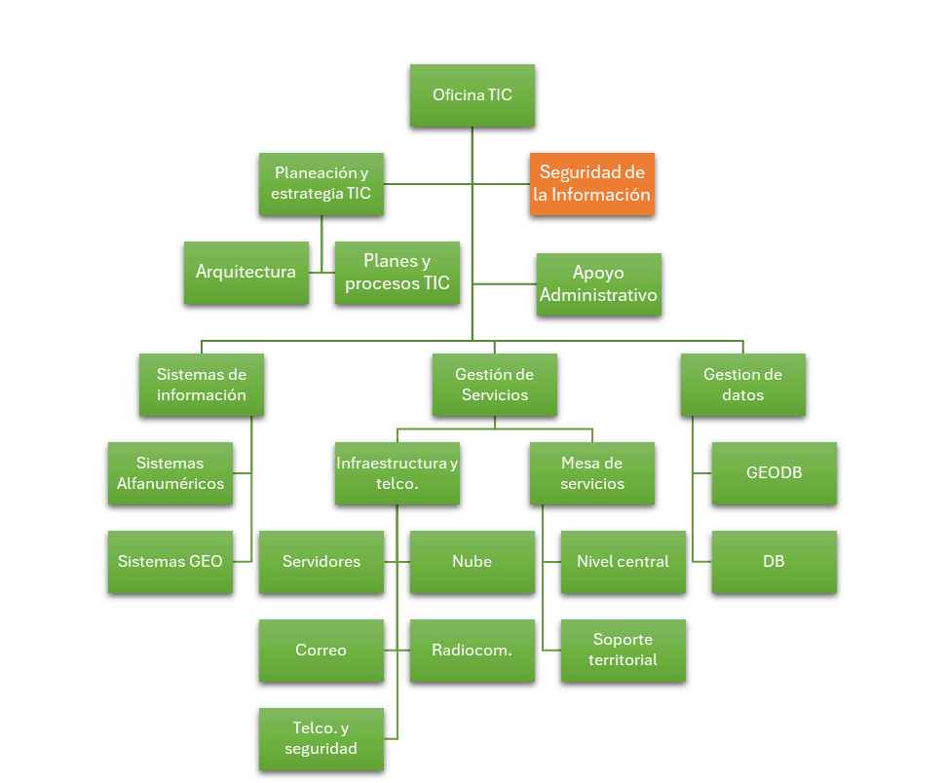
En la siguiente tabla se presenta un resumen de cada área y su propósito:
Tabla 19 : Descripción de la estructura del área TIC
Área | Subárea | Propósito
Jefatura de la Oficina TIC | - | Coordinar y liderar todas las actividades relacionadas con tecnología en la organización, asegurando la alineación de los servicios tecnológicos con los objetivos estratégicos y operativos.
Oficial de Seguridad de la Información | - | Garantizar la seguridad de la información y los sistemas de la organización, protegiendo los datos frente a amenazas internas y externas.
Apoyo Administrativo | - | Facilitar las operaciones administrativas y logísticas de la Oficina de Tecnología para maximizar el apoyo a la conservación.  Gestión de presupuesto  Gestión de procesos contractuales y precontractuales  Respuestas FURAG y entes de control  Seguimiento a planes de acción
Sistemas de Información |  | Diseñar, desarrollar y mantener sistemas tecnológicos que soporten los procesos operativos y estratégicos de la organización.
Sistemas de Información | Sistemas alfanuméricos | Crear y gestionar plataformas basadas en datos estructurados para la gestión operativa, administrativa y financiera.
Sistemas de Información | Sistemas de Información Geográfica | Desarrollar y administrar sistemas basados en información geoespacial para apoyar decisiones relacionadas con localización, monitoreo ambiental y análisis territorial.
Gestión de Servicios |  | Asegurar la operación continua de la infraestructura tecnológica y ofrecer soporte eficiente a los usuarios internos.
Gestión de Servicios | Mesa de Servicio | Proporcionar soporte técnico de primer nivel para resolver problemas tecnológicos de usuarios internos.
Gestión de Servicios | Infraestructura de Tecnología | Administrar y mantener la infraestructura tecnológica de la organización, como servidores, redes, almacenamiento y comunicaciones.
Gestión de Datos |  | Diseñar y gestionar sistemas de almacenamiento, acceso y análisis de datos para soportar la toma de decisiones basada en información.
Gestión de Datos | Bases de datos geográficas | Crear y administrar bases de datos espaciales para analizar y visualizar información georreferenciada.
Gestión de Datos | Bases de datos relacionales | Diseñar y mantener bases de datos estructuradas que soporten operaciones administrativas, financieras o de gestión.
Planeación y estrategia TIC | Arquitectura | Diseñar la arquitectura tecnológica que garantice la interoperabilidad, escalabilidad y sostenibilidad de los sistemas.
Planeación y estrategia TIC | Planes y proceso TIC | Definir los planes tecnológicos, metodologías y procesos necesarios para la implementación exitosa de proyectos.

Fuente: Documento Estructura TI, 2024.

Hoja de ruta y portafolio de proyectos

A continuación, se relaciona la Hoja de Ruta resultado de este PETI, la cual debe ser revisada y actualizada anualmente, teniendo en cuenta los ejercicios de Arquitectura Empresarial, los nuevos planes de Gobierno, necesidades institucionales y disponibilidad de recursos.

LÍNEA ESTRATÉGICA DE TI | INICIATIVA/PROYECTO TI | AÑO |  |  |  | COSTOS
LÍNEA ESTRATÉGICA DE TI | INICIATIVA/PROYECTO TI | 2023 | 2024 | 2025 | 2026 | COSTOS
Fortalecimiento del Gobierno de TIC | Proponer estructura funcional |  |  |  |  | N/A
 | Actualización e implementación de planes integrados MIPG_TIC |  |  |  |  | N/A
 | Redefinir proceso estratégico TIC |  |  |  |  | N/A
 | Implementación de un marco de Gobierno de Tecnología |  |  |  |  | N/A
 | Fortalecimiento del equipo humano de tecnología |  |  |  |  | N/A
 | Centralización de la Coordinación Tecnológica de las Oficinas Territoriales |  |  |  |  | N/A
Fomentar la analítica estratégica y datos eficientes | Construcción de arquitectura de la información (datos) |  |  |  |  | N/A
 | Consolidación y apropiación de consulta de datos |  |  |  |  | N/A
 | Implementación del Modelo del Gobierno de Datos |  |  |  |  | 216M
 | Implementación del equipo de gestión de datos |  |  |  |  | N/A
Sistemas de Información Pertinentes y Facilitadores de la Misionalidad | Plataforma de recaudo de recursos propios – Link de pagos |  |  |  |  | N/A
 | Socialización de arquitectura sistemas de información |  |  |  |  | N/A
 | Desarrollo módulo liquidador de trámites |  |  |  |  | N/A
 | Puesta en producción SINAP - Fase I |  |  |  |  | N/A
 | Desarrollo del Sistema de Información Restauración |  |  |  |  | N/A
 | Integrar Certificaciones con SIpredial |  |  |  |  | N/A
 | Desarrollo y exposición de servicios para trámites con MinTIC |  |  |  |  | N/A
 | Centralización tablas maestras |  |  |  |  | N/A
 | Fortalecer la plataforma GIS |  |  |  |  | 236M
 | Evolución de la plataforma de acuerdos |  |  |  |  | 200M
 | Carné Digital |  |  |  |  | 530M
 | Sistema de seguimiento a planes de manejo
 | Sistema de gestión de iniciativas y proyectos de cooperación
 | Sistema de seguimiento a proyectos - DTCA
Modernización de la Infraestructura de TIC | Construcción de Arquitectura de Tecnología |  |  |  |  | N/A
 | Fortalecimiento y modernización de infraestructura de procesamiento, almacenamiento y respaldo |  |  |  |  | 850M
 | Migración y optimización de servicios en la nube |  |  |  |  | 900M
 | Fortalecimiento de las comunicaciones con las áreas protegidas |  |  |  |  | Radio: 28.630M  Internet: 2.400M
 | Fortalecimiento de la Política de Seguridad y Privacidad de la Información basada en MinTIC |  |  |  |  | 650M

*N/A: Las iniciativas se encuentran incluidas en los recursos del Plan de Acción.
** Las iniciativas con proyección de recurso hacen parte de los proyectos de Transformación de la entidad y requieren la búsqueda de recursos.

Fuente: https://gobiernodigital.mintic.gov.co/portal/Politica-de-Gobierno-Digital/
Fuente: página web del SIAC
Análisis del entorno externo e interno del SIAC, 2024. Consultado en: https://minciencias.gov.co/sites/default/files/upload/convocatoria/anexo_11._analisis_del_entorno_externo_e_interno_del_siac.pdf
Tomado de: Propuesta Estructura de TI, 2024.

